**TRƯỜNG ĐẠI HỌC GIAO THÔNG VẬN TẢI**

**KHOA CÔNG NGHỆ THÔNG TIN**

**~~~*********~~~**



**ĐỒ ÁN TỐT NGHIỆP**

Đề tài

**XÂY DỰNG TRANG WEB BÁN MÁY TÍNH VÀ LINH KIỆN MÁY TÍNH**

**Giảng viên hướng dẫn : Ths Nguyễn Đức Dư**

**Sinh viên thực hiện : Nguyễn Tiến Đạt**

**Mã sinh viên : 171203272**

**Lớp : Công nghệ thông tin 1**

**Khóa : 58**

Hà nội, 2021

# LỜI CẢM ƠN

**\*\*\***

Phần đầu tiên cho phép em có đôi điều gửi đến những người em vô cùng biết ơn đã giúp đỡ, hỗ trợ em trong suốt khoảng thời gian bốn năm đại học vừa qua.

Bốn năm đại học là một khoảng thời gian không quá dài cũng không quá ngắn để em có thể học hỏi và trang bị những kiến thức quý báu chuẩn bị cho chặng đường dài phía trước.

Em chân thành cảm ơn Thầy Nguyễn Đức Dư trong thời gian qua đã giúp đỡ, hướng dẫn em để em có thể hoàn thành đề tài này một cách tốt nhất.

Qua đây, em cũng xin được gửi lời cảm ơn đến tất cả các thầy cô công tác tại khoa Công nghệ thông tin - Trường Đại học Giao Thông Vận Tải đã dìu dắt, chỉ bảo cho em trong suốt quá trình học tập tại trường.

Cuối cùng, em xin gửi lời cảm ơn đến tất cả người thân, bạn bè, những người đã luôn động viên, ủng hộ và tạo điều kiện cho em trong thời gian hoàn thành đồ án.

Sau một khoảng thời gian, với nỗ lực của bản thân, nhưng cũng không tránh khỏi thiếu sót và hạn chế trong quá trình thực hiện. Em rất mong nhận được sự thông cảm và chỉ bảo cũng như những đóng góp chân thành của các thầy cô và bạn bè để bài đồ án được tốt hơn.

Em xin chân thành cảm ơn!

Hà Nội, Ngày tháng năm

*Sinh viên thực hiện:*

Nguyễn Tiến Đạt

# LỜI MỞ ĐẦU

**\*\*\***

Ngày nay, với sự phát triển mạnh mẽ của công nghệ thông tin và những ứng dụng của nó trong đời sống. Máy tính điện tử không còn là một thứ phương tiện lạ lẫm đối với mọi người mà nó dần trở thành một công cụ làm việc và giải trí thông dụng và hữu ích của chúng ta, không chỉ ở công sở mà còn ngay cả trong gia đình.

Trong nền kinh tế hiện nay, với xu thế toàn cầu hoá nền kinh tế thế giới, mọi mặt của đời sống xã hội ngày càng được nâng cao, đặc biệt là nhu cầu trao đổi hàng hoá của con người ngày càng tăng cả về số lượng và chất lượng.Hiện nay các công ty tin học hàng đầu thế giới không ngừng đầu tư và cải thiện các giải pháp cũng như các sản phẩm nhằm cho phép tiến hành thương mại hóa trên Internet. Thông qua các sản phẩm và công nghệ này, chúng ta dễ dàng nhận ra tầm quan trọng và tính tất yếu của thương mại điện tử.

Với những thao tác đơn giản trên máy có nối mạng Internet bạn sẽ có tận tay những gì mình cần mà không phải mất nhiều thời gian. Bạn chỉ cần vào các trang dịch vụ thương mại điện tử, làm theo hướng dẫn và click vào những gì bạn cần. Các nhà dịch vụ sẽ mang đến tận nhà cho bạn.

Để tiếp cận và góp phần đẩy mạnh sự phổ biến của thương mại điện tử ở Việt Nam, Em đã tìm hiểu, xây dựng và cài đặt “Website bán hàng trực tuyến” với mặt hàng là:Máy tính và linh kiện máy tính.Với việc hoàn thành đồ án này, em mong có thể giúp được một phần nào đó trong việc quảng bá và giới thiệu sản phẩm đến khách hàng được tốt nhất. Đề tài có tính phát triển cao, nếu sản phẩm có thể thành công trong thương mại hóa thì có thể đáp ứng và phục vụ nhu cầu của mọi người.

Mục Lục

LỜI CẢM ƠN 2

LỜI MỞ ĐẦU 3

DANH MỤC CÁC TỪ VIẾT TẮT 6

DANH MỤC HÌNH VẼ 7

DANH MỤC BẢNG BIỂU 9

CHƯƠNG 1. TỔNG QUAN ĐỀ TÀI VÀ CƠ SỞ LÝ THYẾT 10

1.1 Tổng quan về đề tài: 10

1.1.1 Lý do chọn đề tài: 10

1.1.2 Mục tiêu đề tài 10

1.1.3 Phạm vi đề tài 11

1.1.4 Đối tượng nghiên cứu: 11

1.2 Cơ sở lý thuyết: 11

1.2.1 Thương mại điện tử 11

1.2.2 Ngôn ngữ PHP 16

1.2.3 Tổng quan về Laravel 18

1.2.4 Tổng quan về angular 19

1.2.5 Nền tảng Firebase 20

1.2.6 Giới thiệu công nghệ thiết kế UML - Draw.io 22

CHƯƠNG 2. PHÂN TÍCH THIẾT KẾ HỆ THỐNG 23

2.1 Đặt vấn đề 23

2.2 Bài toán 23

2.3 Mô hình website 23

2.3.1 Phần quản lý trong admin 23

2.3.2 Giao diện người dùng 24

2.3.3 Các chức năng của hệ thống 25

2.3.4 Các yêu cầu phi chức năng 28

2.3.5 Sơ đồ phân rã chức năng 28

2.4 Đặc tả các yêu cầu chức năng 29

2.4.1 Các tác nhân của hệ thống 29

2.4.2 Biểu đồ use-case tổng quát 30

2.4.3 Đặc tả chức năng 31

2.4.4 Sơ đồ hoạt động 38

2.4.5 Biểu đồ tuần tự 43

2.5 Thiết kế cơ sở dữ liệu 48

2.5.1 Sơ đồ quan hệ 48

2.5.2 Danh sách các bảng 49

CHƯƠNG 3. XÂY DỰNG CHƯƠNG TRÌNH 55

3.1 Xây dựng giao diện và chức năng cho người dùng 55

3.1.1 Giao diện trang chủ 55

3.1.2 Giao diện đăng nhập 56

3.1.3 Giao diện quên mật khẩu 57

3.1.4 Giao diện chi tiết sản phẩm 58

3.1.5 Giao diện hiển thị sản phẩm theo loại sản phẩm 59

3.1.6 Giao diện giỏ hàng 61

3.1.7 Giao diện xây dựng cấu hình PC 62

3.1.8 Giao diện tra cứu bảo hành 63

3.2 Xây dựng giao diện và chức năng cho Administrator 64

3.2.1 Giao diện dashboard 64

3.2.2 Giao diện quản lý đơn hàng 64

3.2.3 Giao diện quản lý phiếu nhập 65

3.2.4 Giao diện quản lý khách hàng 65

3.2.5 Giao diện quản lý bình luận, đánh giá sản phẩm 66

3.2.6 Giao diện quản lý sản phẩm: 66

3.2.7 Giao diện quản lý nhân viên 67

3.2.8 Giao diện báo cáo, thống kê 67

Kết luận 69

Tài liệu tham khảo 70

# DANH MỤC CÁC TỪ VIẾT TẮT

|  |  |  |  |
| --- | --- | --- | --- |
| **STT** | **Từ viết tắt** | **Tên đầy đủ** | **Giải thích** |
| 1 | CSDL | Cơ sở dữ liệu | Cơ sở dữ liệu là một tập hợp các dữ liệu có tổ chức, thường được lưu trữ và truy cập điện tử từ hệ thống máy tính. |
| 2 | TMDT | Thương mại điện tử | Thương mại điện tử là việc tiến hành một phần hay toàn bộ hoạt động thương mại bằng những phương tiện điện tử. |
| 3 | API | Application Programming Interface | Giao diện lập trình ứng dụng. |
| 6 | UI | User Interface | Giao diện người dùng |
| 7 | UX | User Experience | Trải nghiệm người dùng |
| 8 | XML | eXtensible Markup Language | Ngôn ngữ đánh dấu mở rộng do W3C đề nghị với mục đích tạo ra các ngôn ngữ đánh dấu khác |

# DANH MỤC HÌNH VẼ

Hình 1.1 Trang website thương mại điện tử Hanoicomputer 14

Hình 1.2 Trang website thương mại điện tử An Phát Computer 15

Hình 1.3 Trang website thương mại điện tử Phong Vũ 16

Hình 2.1 Mô hình luồng dữ liệu mức 0 25

Hình 2.2 Sơ đồ phân ra chức năng dành cho user 28

Hình 2.3 Sơ đồ phân rã chức năng danh cho admin 29

Hình 2.4 Mô hình use-case hệ thống 30

Hình 2.5 Sơ đồ hoạt động khách hàng quản lý giỏ hàng 38

Hình 2.6 Sơ đồ hoạt động khách hàng gửi câu hỏi ý kiến. 38

Hình 2.7 Sơ đồ hoạt động khách hàng tìm kiếm sản phẩm 39

Hình 2.8 Sơ đồ hoạt động khách hàng tra cứu bảo hành 39

Hình 2.9 Sơ đồ hoạt động Administrator quản lý danh mục sản phẩm 40

Hình 2.10 Sơ đồ hoạt động Administrator quản lý khách hàng 40

Hình 2.11 Sơ đồ hoạt động Administrator quản lý thông tin sản phẩm 41

Hình 2.12 Sơ đồ hoạt động Administrator quản lý đơn đặt hàng 41

Hình 2.13 Sơ đồ hoạt động Admin xem báo cáo, thống kê 42

Hình 2.14 Biểu đồ tuần tự chức đăng kí 43

Hình 2.15 Biểu đồ tuần tự chức năng đăng nhập 43

Hình 2.16 Biểu đồ tuần tự chức năng xem chi tiết sản phẩm 44

Hình 2.17 Biểu đồ tuần tự chức năng tìm kiếm sản phẩm 44

Hình 2.18 Biểu đồ tuần tự chức năng cập nhật thông tin sản phẩm ở giỏ hàng 45

Hình 2.19 Biểu đồ tuần tự chức năng đăng nhập của administrator 45

Hình 2.20 Biểu đồ tuần tự Admin cập nhật thông tin khách hàng 46

Hình 2.21 Biểu đồ tuần tự chức năng cập nhật thông tin sản phẩm 46

Hình 2.22 Biểu đồ tuần tự chức năng cập nhật thông tin nhà cung cấp 47

Hình 2.23 Biểu đồ tuần tự chức năng cập nhật thông tin nhãn hiệu 47

Hình 2.24 Biểu đồ tuần tự chức năng báo cáo thống kê 48

Hình 2.25 Sơ đồ quan hệ 48

Hình 3.1 Giao diện trang chủ người dùng 55

Hình 3.2 Giao diện đăng nhập 56

Hình 3.3 Giao diện quên mật khẩu 57

Hình 3.4 Giao diện chi tiết sản phẩm 58

Hình 3.5 Giao diện hiển thị sản phẩm theo loại sản phẩm 59

Hình 3.6 Giao diện kết quả tìm kiếm 60

Hình 3.7 Giao diện giỏ hàng 61

Hình 3.8 Giao diện xây dựng cấu hình PC 62

Hình 3.9 Giao diện Tra cứu bảo hành 63

Hình 3.10 Giao diện dashboard 64

Hình 3.11 Giao diện quản lý đơn hàng 64

Hình 3.12 Giao diện quản lý phiếu nhập kho 65

Hình 3.13 Giao diện quản lý khách hàng 65

Hình 3.14 Giao diện quản lý bình luận, đánh giá sản phẩm 66

Hình 3.15 Giao diện quản lý sản phẩm 66

Hình 3.16 Giao diện quản lý nhân viên 67

Hình 3.17 Giao diện báo cáo hàng tồn kho 67

Hình 3.18 Giao diện báo cáo hóa đơn 68

Hình 3.19 Giao diện báo cáo phiếu nhập 68

# DANH MỤC BẢNG BIỂU

Bảng 2.1 Các chức năng của admin 26

Bảng 2.2 Các chức năng của khách hàng 27

Bảng 2.3 Các yêu cầu phi chức năng của website 28

Bảng 2.4 Danh sách các tác nhân và mô tả 29

Bảng 2.5 Bảng tài khoản 49

Bảng 2.6 Bảng loại tài khoản 49

Bảng 2.7 Bảng cấu hình PC 49

Bảng 2.8 Bảng hóa đơn 50

Bảng 2.9 Bảng chi tiết hóa đơn 50

Bảng 2.10 Bảng bình luận 51

Bảng 2.11 Bảng phiếu nhập kho 51

Bảng 2.12 Bảng chi tiết phiếu nhập kho 52

Bảng 2.13 Bảng tin tức 52

Bảng 2.14 Bảng trạng thái đơn hàng 52

Bảng 2.15 Bảng loại đơn hàng 53

Bảng 2.16 Bảng sản phẩm 53

Bảng 2.17 Bảng hình ảnh sản phẩm 53

Bảng 2.18 Bảng khuyến mãi sản phẩm 54

Bảng 2.19 Bảng loại sản phẩm 54

Bảng 2.20 Bảng ngày khuyến mãi 54

Bảng 2.21 Bảng voucher khách hàng 54

Bảng 2.22 Bảng nhà cung cấp 55

Bảng 2.23 Bảng nhãn hiệu 55

Bảng 2.24 Bảng voucher 55

# 

# TỔNG QUAN ĐỀ TÀI VÀ CƠ SỞ LÝ THYẾT

## Tổng quan về đề tài:

### Lý do chọn đề tài:

Trong thị trường hiện nay thì việc cạnh tranh về kinh doanh ngày càng trở nên quyết liệt và hầu hết những nhà kinh doanh, những công ty lớn đều rất chú tâm đến việc làm thoả mãn khách hàng một cách tốt nhất.

So với kinh doanh truyền thống thì thương mại điện tử chi phí thấp hơn, hiệu quả đạt cao hơn. Hơn thế nữa, với lợi thế của công nghệ Internet nên việc truyền tải thông tin về sản phẩm nhanh chóng, thuận tiện. Kết hợp với bộ phận giao hàng tận nơi, là thông qua bưu điện và ngân hàng để thanh toán tiền, càng tăng thêm thuận lợi để loại hình này phát triển.

Biết được những nhu cầu đó chương trình “Xây dựng Website bán hàng trực tuyến” cụ thể là “bán máy tính và linh kiện máy tính” được xây dựng trên framework Laravel phía server và Angular 11 phía client để đáp ứng cho mọi người tiêu dùng trên toàn quốc và thông qua hệ thống Website này họ có thể đặt mua các mặt hàng hay sản phẩm cần thiết.

Do đó, với sự ra đời các website bán hàng qua mạng, mọi người có thể mua mọi thứ hàng hóa mọi lúc mọi nơi mà không cần phải tới tận nơi để mua. Trước thực tế đó em đã chọn đề tài: “Xây dựng website bán máy tính và linh kiện máy tính” cho đề tài đồ án tốt nghiệp của mình.

### Mục tiêu đề tài

* Xây dựng các chức năng cơ bản của một website bán hàng thương mại.
* Website có khả năng tự tương thích, hiển thị được trên tất cả các thiết bị hiện
* tại và có thể nâng cấp trong tương lai.
* Website hiển thị sản phẩm đẹp, thu hút người dùng.
* Hỗ trợ khách hàng một cách nhanh nhất khi nhận được yêu cầu liên hệ.
* Quản lý các mặt hàng sản phẩm, cấu hình website.
* Quản lý thống kê doanh thu, các đơn hàng sản phẩm, số lượng sản phẩm

tồn đọng.

* Thực hiện đề tài nhằm :
* Nắm bắt được công nghệ thiết kế web bằng Angular,Laravel PHP, MYSQL, HTML,JQUERY, JAVASCRIPT, CSS....
* Ứng dụng mô hình MVC vào xây dựng trang web.
* Ứng dụng Framework Laravel và Angular 11 vào xây dựng trang web.
* Biết cách lưu trữ dữ liệu bằng Firebase Storage .

### Phạm vi đề tài

Phạm vi thực hiện đồ án dựa trên những kiến thức thu được từ những môn học trong quá trình học tập tại trường và tham khảo thêm một số tài liệu bên ngoài để bổ sung thêm kiến thức nhằm hoàn thiện đồ án tốt hơn, đáp ứng được mục tiêu đồ án. Ứng dụng này khi phát triển hoàn chỉnh sẽ tăng hiệu quả kinh doanh, giảm tri phí quảng cáo, giúp đưa các sản phẩm đến tay người tiêu dùng dễ dàng hơn.

### Đối tượng nghiên cứu:

* **Công cụ sử dụng**: Visual Studio Code, Firebase console.
* **Ngôn ngữ lập trình:** PHP, Typescript.
* **Framework**: Laravel, Angular.
* **Cơ sở dữ liệu**: MySQL.

## Cơ sở lý thuyết:

### Thương mại điện tử

#### Định nghĩa về thương mại điện tử

**Thương mại điện tử**, hay còn gọi là **e-commerce**, **e-comm** hay **EC**, là sự mua bán sản phẩm hay dịch vụ trên các hệ thống điện tử như [Internet](https://vi.wikipedia.org/wiki/Internet) và các [mạng máy tính](https://vi.wikipedia.org/wiki/M%E1%BA%A1ng_m%C3%A1y_t%C3%ADnh). Thương mại điện tử dựa trên một số công nghệ như [chuyển tiền điện tử](https://vi.wikipedia.org/wiki/Chuy%E1%BB%83n_ti%E1%BB%81n_%C4%91i%E1%BB%87n_t%E1%BB%AD), [quản lý chuỗi dây chuyền cung ứng](https://vi.wikipedia.org/w/index.php?title=Qu%E1%BA%A3n_l%C3%BD_chu%E1%BB%97i_d%C3%A2y_chuy%E1%BB%81n_cung_%E1%BB%A9ng&action=edit&redlink=1), [tiếp thị Internet](https://vi.wikipedia.org/wiki/E-marketing), [quá trình giao dịch trực tuyến](https://vi.wikipedia.org/w/index.php?title=Qu%C3%A1_tr%C3%ACnh_giao_d%E1%BB%8Bch_tr%E1%BB%B1c_tuy%E1%BA%BFn&action=edit&redlink=1), [trao đổi dữ liệu điện tử](https://vi.wikipedia.org/wiki/Trao_%C4%91%E1%BB%95i_d%E1%BB%AF_li%E1%BB%87u_%C4%91i%E1%BB%87n_t%E1%BB%AD) ([EDI](https://vi.wikipedia.org/w/index.php?title=EDI&action=edit&redlink=1)), các [hệ thống quản lý hàng tồn kho](https://vi.wikipedia.org/w/index.php?title=H%E1%BB%87_th%E1%BB%91ng_qu%E1%BA%A3n_l%C3%BD_h%C3%A0ng_t%E1%BB%93n_kho&action=edit&redlink=1), và các hệ thống tự động thu thập dữ liệu. Thương mại điện tử hiện đại thường sử dụng mạng [World Wide Web](https://vi.wikipedia.org/wiki/World_Wide_Web) là một điểm ít nhất phải có trong chu trình giao dịch, mặc dù nó có thể bao gồm một phạm vi lớn hơn về mặt công nghệ như [email](https://vi.wikipedia.org/wiki/Th%C6%B0_%C4%91i%E1%BB%87n_t%E1%BB%AD), các thiết bị [di động](https://vi.wikipedia.org/wiki/%C4%90i%E1%BB%87n_tho%E1%BA%A1i_di_%C4%91%E1%BB%99ng) như là [điện thoại](https://vi.wikipedia.org/wiki/%C4%90i%E1%BB%87n_tho%E1%BA%A1i).(*Nguồn Wikipedia*)

#### Các dạng hình thức thương mại điện tử

Hiện nay có nhiều tranh cãi về các hình thức tham gia cũng như cách phân chia các hình thức này trong thương mại điện tử. Nếu phân chia theo đối tượng tham gia thì có 3 đối tượng chính bao gồm: Chính phủ (G - Government), Doanh nghiệp (B - Business) và Khách hàng (C - Customer hay Consumer). Nếu kết hợp đôi một 3 đối tượng này sẽ có 9 hình thức theo đối tượng tham gia: B2C, B2B, B2G, G2B, G2G, G2C, C2G, C2B, C2C.

* Trong đó, các dạng hình thức chính của thương mại điện tử bao gồm:
* Doanh nghiệp với Doanh nghiệp (B2B)
* Doanh nghiệp với Khách hàng (B2C)
* Doanh nghiệp với Nhân viên (B2E)
* Doanh nghiệp với Chính phủ (B2G)
* Chính phủ với Doanh nghiệp (G2B)
* Chính phủ với Chính phủ (G2G)
* Chính phủ với Công dân (G2C)
* Khách hàng với Khách hàng (C2C)
* Khách hàng với Doanh nghiệp (C2B)

#### Ưu và nhược điểm của thương mại điện tử

**Ưu điểm:**

* Thương mại điện tử giúp người bán có thể hoạt động trên phạm vi toàn cầu. TMĐT xóa bỏ rào cản về mặt địa lý, người bán và người mua có thể gặp nhau trong thế giới ảo mà không gặp trở ngại về vị trí.
* Thương mại điện tử giúp giảm đáng kể chi phí giao dịch, loại bỏ nhiều chi phí cố định như tiền thuê cửa hàng. Các công ty có cơ hội được hưởng lợi nhuận cao hơn.
* Vận chuyển phát triển, khách hàng được nhận hàng nhanh chóng. Khiếu nại của khách hàng cũng được giải quyết nhanh chóng hơn, tiết kiệm thời gian và công sức cho cả người mua và người bán.
* Một lợi thế lớn khác của TMĐT là sự tiện lợi. Khách hàng có thể mua sắm 24/7, website TMĐT hoạt động mọi lúc, không có giờ đóng cửa như cửa hàng vật lý.
* Thương mại điện tử cũng cho phép khách hàng và doanh nghiệp liên lạc trực tiếp với nhau.

**Nhược điểm:**

* Chi phí khởi nghiệp cho thương mại điện tử rất cao: chi phí thiết lập phần cứng và phần mềm, chi phí đào tạo nhân viên, bảo trì khá tốn kém.
* Ngành thương mại điện tử có nguy cơ thất bại cao. Nhiều công ty cưỡi sóng dot-com của những năm 2000 đã thất bại thảm hại. Nguy cơ thất bại cao vẫn còn cho đến ngày nay.
* Đôi khi TMĐT không tạo được mối quan hệ giữa thương hiệu và người mua hàng được như ở cửa hàng vật lý. Sự thiếu giao tiếp này có thể là một bất lợi cho nhiều loại dịch vụ và sản phẩm như thiết kế nội thất hoặc kinh doanh trang sức.
* Vấn đề bảo mật của TMĐT, trên thế giới đã xảy ra rất nhiều vụ tấn công vi phạm an ninh, thông tin của khách hàng bị đánh cắp, trộm cắp thông tin thẻ tín dụng, trộm danh tính… Các vấn đề này vẫn là mối lo lắng lớn với người dùng khiến họ không an tâm.
* Sau đó cũng có những vấn đề hoàn thành. Ngay cả sau khi đơn đặt hàng được đặt, có thể có vấn đề với vận chuyển, giao hàng, trộn lẫn, vv Điều này khiến khách hàng không hài lòng và không hài lòng.

#### Các trang website thương mại điện tử bán máy tính và linh kiện máy tính ở Việt Nam

* **Hà Nội Computer**
* Công ty Cổ phần Máy tính Hà Nội (HNC), tiền thân là Công ty TNHH Máy tính Hà Nội, là một trong những doanh nghiệp tiên phong tại Hà Nội hoạt động trong lĩnh vực kinh doanh các sản phẩm CNTT. Thành lập từ năm 2001 đến nay, Công ty đã tạo được chỗ đứng vững chắc trên thị trường bán buôn, bán lẻ. Trở thành thương hiệu quen thuộc và là đối tác tin cậy của nhiều bạn hàng trong nước và Quốc tế.
* Với trên 17 năm trưởng thành và phát triển, Công ty đã có một hệ thống khách hàng ổn định trải dài từ Bắc đến Nam. Cùng phương châm kinh doanh "Uy tín tạo dựng niềm tin", HNC đã mở rộng địa điểm hoạt động kinh doanh tại Hà Nội và các tỉnh thành trong cả nước, chinh phục nhiều đối tác, khách hàng bằng chất lượng sản phẩm, uy tín thương hiệu và dịch vụ tối ưu.
* HNC cũng mang lại cho các thành viên Công ty một môi trường làm việc thân thiện, chuyên nghiệp và một công việc ổn định, hấp dẫn. Tất cả cán bộ, nhân viên hiện đang cộng tác và làm việc tại Công ty đều có nghiệp vụ chuyên môn vững vàng, có trách nhiệm với công việc, giàu tính sáng tạo cùng với tinh thần làm việc đầy nhiệt huyết.

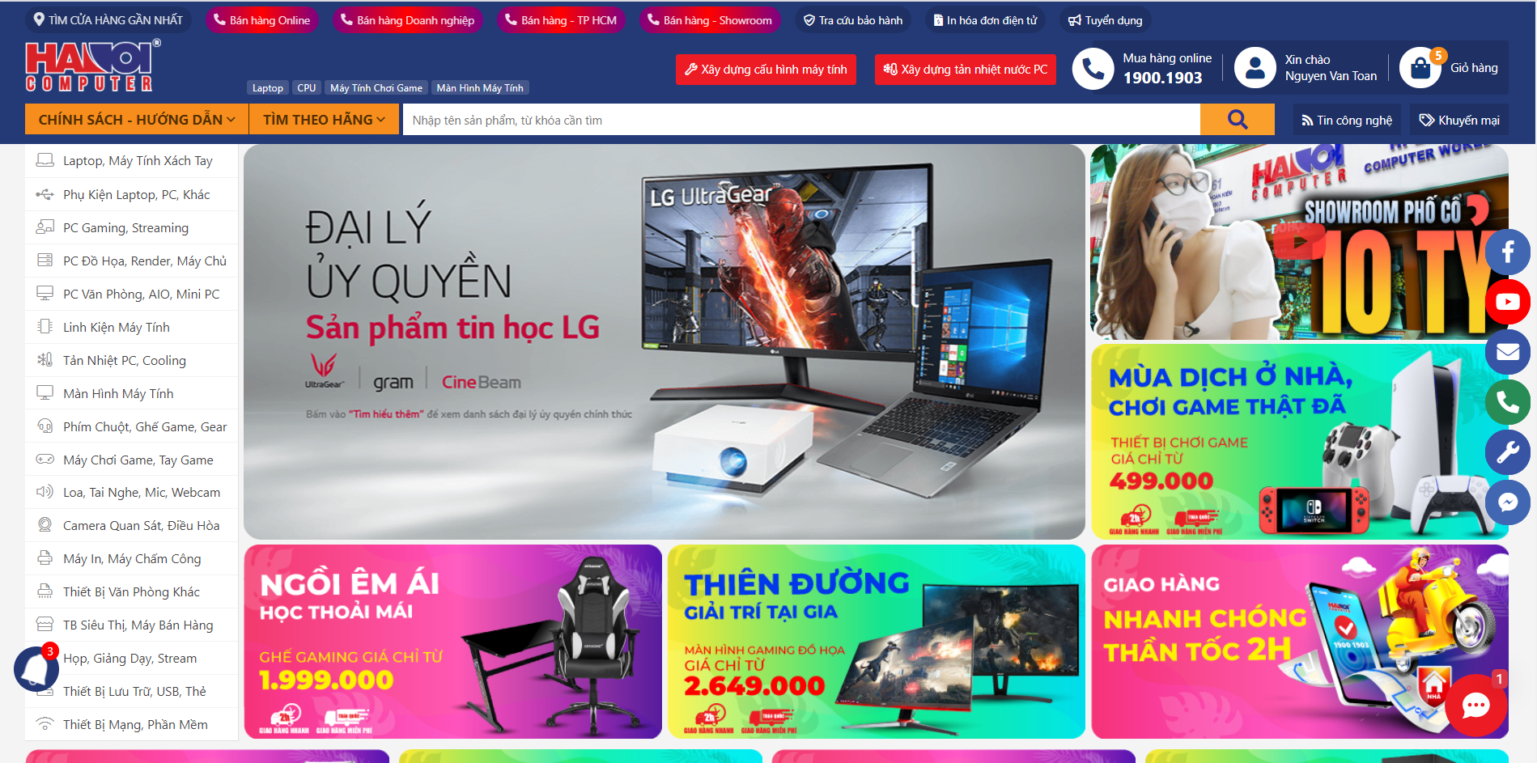

Hình . Trang website thương mại điện tử Hanoicomputer

* Ưu điểm:
* Cách đăng kí/đăng nhập trên Hanoicomputer dễ dàng, nhanh chóng.
* Quy trình mua hàng đơn giản.
* Có hỗ trợ chi phí vận chuyển.
* Có các chương trình khuyến mãi, trợ giá hấp dẫn cho khách hàng.
* Khách hàng có thể bình luận đánh giá sản phẩm.
* Chia các sản phẩm theo các danh mục, giúp người dùng dễ dàng tìm kiếm.
* Nhược điểm:
* Có 1 vài chức năng bị lỗi như gửi liên hệ gửi mail,…
* 1 vài lần có xuất hiện hiển thị hình ảnh sản phẩm lỗi.
* **An Phát Computer**
* Công ty TNHH Thương mại Dịch vụ Tin học An Phát được thành lập ngày 29/03/2004. Những ngày đầu thành lập, An Phát chỉ có 10 nhân sự chủ chốt. Sau hơn 15 năm hoạt động, hiện nay quy mô Công ty phát triển hơn 200 nhân viên với trung tâm phân phối, trung tâm dự án và siêu thị bán lẻ máy tính tại Hà Nội và Hồ Chí Minh.
* Trong suốt hơn 17 năm hoạt động, An Phát luôn là một trong những công ty hàng đầu miền Bắc - Việt Nam trong lĩnh vực công nghệ thông tin, đại lý trải khắp miền Tổ quốc, doanh số tăng trưởng theo từng năm, luôn nằm trong top đầu về doanh số của các hãng và nhà cung cấp.
* Năm 2018 đánh dấu cột mốc quan trọng trong chặng đường phát triển của công ty khi lần đầu tiên An Phát lọt TOP 500 doanh nghiệp Tư Nhân lớn nhất Việt Nam và FAST500 TOP 500 doanh nghiệp có tốc độ phát triển nhanh nhất.
* Các giải thưởng có giá trị trong và ngoài nước là minh chứng cho sự nỗ lực không ngừng của Ban lãnh đạo và tập thể cán bộ nhân viên với phương châm “Lấy chữ tín làm thước đo sự tồn tại và phát triển của Công ty”.
* An Phát tham gia phân phối, đại lý chính thức các hãng nổi tiếng : Intel, Samsung, Acbel, LG, Canon, HP, Dell, Epson, Lenovo, Acer, Zotac, Kingston, Kingmax, Gigabyte, ASUS, Creative, Draytek, Totolink, Seagate, WD, Cisco, Ubiquiti, Huntkey, Dintel, Voltek ...

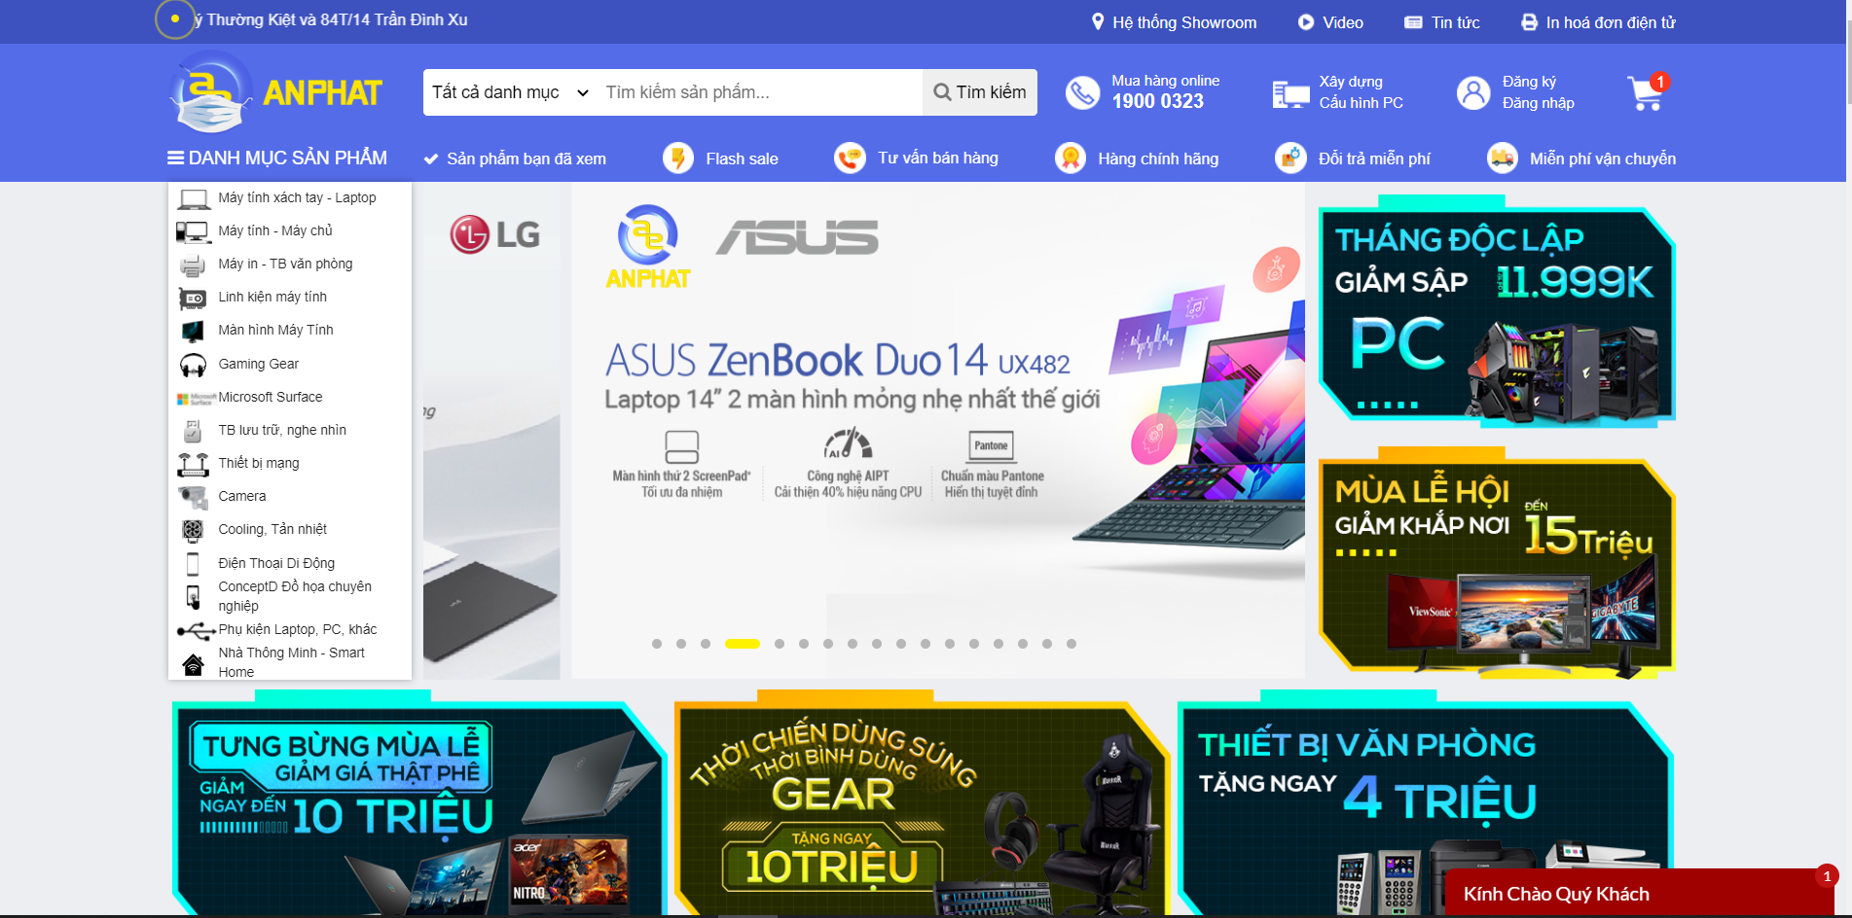

Hình . Trang website thương mại điện tử An Phát Computer

* Ưu điểm:
* Bảo mật thông tin khách hàng tốt.
* Khách hàng dễ dàng đổi trả sản phẩm theo quy định.
* Quy trình gian nhận hàng rất nhanh.
* Có các chương trình khuyến mãi, trợ giá hấp dẫn cho khách hàng.
* Khách hàng có thể bình luận đánh giá sản phẩm.
* Chia các sản phẩm theo các danh mục, giúp người dùng dễ dàng tìm kiếm.
* Hoạt động marketing năng động, mạnh mẽ, nhiều khuyến mãi thu hút người dùng.
* Nhược điểm:
* 1 số chức năng như In hóa đơn điện tử,.. không sử dụng được.
* **Phong Vũ**
* Xuất thân từ cửa hàng kinh doanh máy tính được thành lập từ năm 1997, Phong Vũ được biết đến là đơn vị bán lẻ lâu đời và uy tín tại Việt Nam. Phong Vũ chuyên kinh doanh các sản phẩm công nghệ thông tin, thiết bị giải trí game, thiết bị văn phòng và thiết bị hi-tech của nhiều nhãn hàng lớn như Dell, Asus, HP, MSI, Lenovo…
* Sau 23 năm phát triển không ngừng, Phong Vũ hướng đến mục tiêu không chỉ là nơi kinh doanh máy tính mà còn là nơi khách hàng có thể tìm thấy mọi tiện ích công nghệ hiện đại và dịch vụ chất lượng cao.

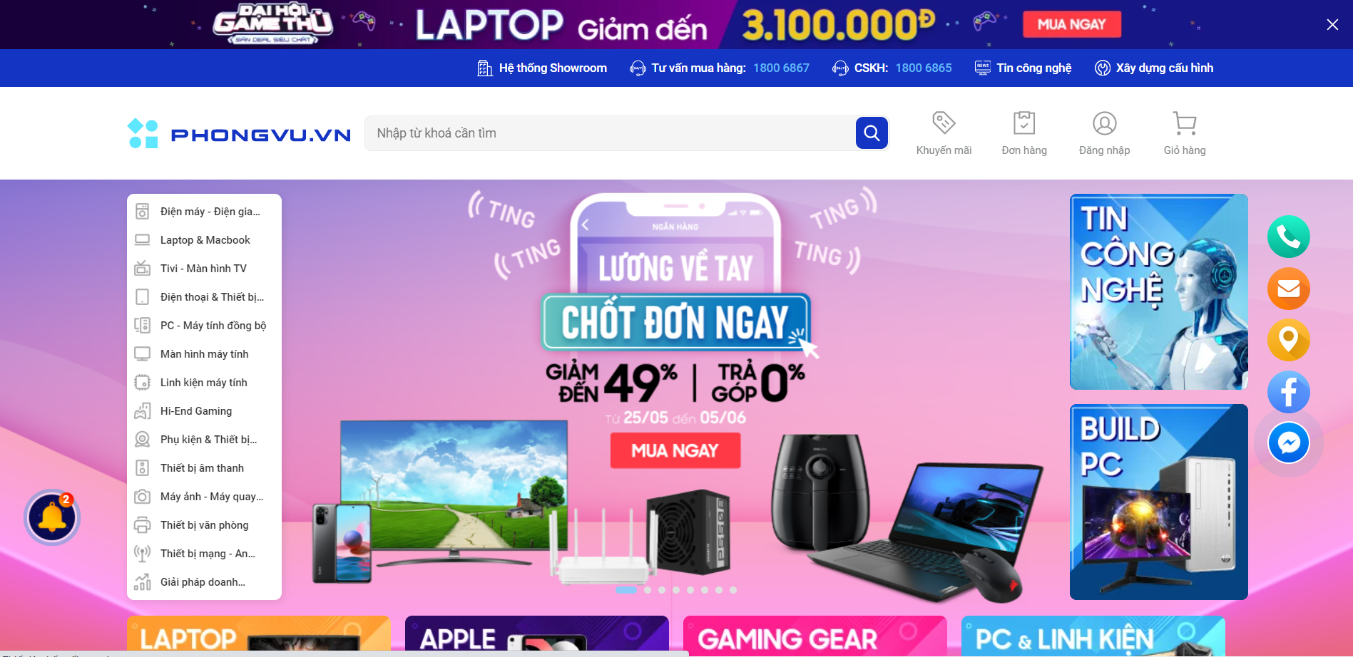

Hình . Trang website thương mại điện tử Phong Vũ

* Ưu điểm
* Giao diện bố cục khá đẹp độc lạ khác so với hanoicomputer và phongvu.
* Có mục thông báo đến người dùng để hiển thị thông báo ưu đãi, mã giảm giá, trạng thái các đơn đặt hàng.
* Bảo mật thông tin khách hàng tốt.
* Quy trình mua hàng đơn giản.
* Nhược điểm
* Không có đánh giá, bình luận về sản phẩm.
* Trang chủ không hiển thị theo loại sản phẩm.

### Ngôn ngữ PHP

#### Lịch sử hình thành

* Lerdorf PHP được giới thiệu năm 1994 như một bộ sư tập của một ngôn ngữ lập trình chưa chặt chẽ và dựa vào Perl và các dụng cụ của trang chủ. Tá giả của cuốn ngôn ngữ lập trình này ,ông R.Lerdoft đã làm cho tất cả phải giật mình bởi đã sáng tạo ra nó.
* Tới năm 1998 việc công bố phiên bản 3 thi PHP mới chình thức phát triển theo hướng tách riêng của mình .giống như C và Perl ,PHP là một ngôn ngữ lập trình có cấu trúc và tính năng đa dạng .Chính vì những điểm giống nhau này đã khuyến khích các nhà thiết kế Web chuyên nghiệp chuyển qua sử dụng PHP.
* Đến nay PHP vẫn là một dịch vụ hàng đâu miễn phí .Tuy nhiên không giống như một số ngôn ngứ khác càng ngày nó càng trở thành một xu hướng vì rất nhiều các trang Web hiện nay được làm bằng PHP.

#### PHP là gì ?

* PHP - Hypertext Preprocessor hiểu ra tiếng việt PHP là bộ xử lý siêu văn bản trước đó được viết là Personal Home Pages – trang chủ cá nhân. Đây là ngôn ngữ lập trình được sử dụng chủ yếu trong việc phát triển các ứng dụng bằng một loạt các mã lệnh được viết cho máy chủ hay các mã nguồn mở, dùng trong mục đích phát triển các ứng dụng trang web, các trang web tĩnh hay trang web động. Các tệp lệnh PHP chỉ có thể được diễn giải trên một máy chủ đã cài đặt PHP. Một tệp lệnh PHP chứa các thẻ PHP được kết thúc bằng đuôi “.php”.
* Ngôn ngữ lập trình PHP phù hợp với các web để có thể dễ dàng ứng dụng vào các trang HTML. Do đó nó được tối ưu hóa cho các ứng dụng web với những tính năng ưu việt như nhanh, gọn, cùng cấu trúc sử dụng tượng tự như C hay Java. Đây cũng được xem là ngôn ngữ lập trình khá dễ học.

#### Đặc điểm:

PHP là ngôn ngữ lập trình hướng đối tượng nên nó cũng có 4 đặc điểm chung của các ngôn ngữ hướng đối tượng:

* Tính trừu tượng (Abstraction): là tiến trình xác định và nhóm các thuộc tính, Các hành động liên quan đến một thực thể đặc thù, xét trong mối tương quan với ứng dụng đang phát triển.
* Tính đa hình (Polymorphism): cho phép một phương thức có các tác động khác nhau trên nhiều loại đối tượng khác nhau. Với tính đa hình, nếu cùng một phương thức ứng dụng cho các đối tượng thuốc các lớp khác nhau thì nó đưa đến những kết quả khác nhau. Bản chất của sự việc chính là phương thức này bao gồm cùng một số lượng các tham số.
* Tính kế thừa (Inheritance): Điều này cho phép các đối tượng chia sẻ hay mở rộng các đặc tính sẵn có mà không phải tiến hành định nghĩa lại.
* Tính đóng gói (Encapsulation): là tiến trình che giấu việc thực thi những chi tiết của một đối tượng với người sử dụng đối tượng ấy.

### Tổng quan về Laravel

#### Lịch sử hình thành

Bản Laravel beta đầu tiên được phát hành vào ngày 9/6/2011, tiếp đó là Laravel 1 phát hành trong cùng tháng. Laravel 1 bao gồm các tính năng như xác thực, bản địa hóa, model, view, session, định tuyến và các cơ cấu khác, nhưng vẫn còn thiếu controller, điều này làm nó chưa thật sự là một MVC framework đúng nghĩa. Và hiện tại đã có phiên bản Laravel 7 với nhiều tính năng cũng như cải thiện tốc độ.

#### Khái niệm và sự phát triển của laravel

Laravel là một PHP framework mã nguồn mở và miễn phí, được phát triển bởi Taylor Otwell và nhắm vào mục tiêu hỗ trợ phát triển các ứng dụng web theo kiến trúc MVC. Những tính năng nổi bật của laravel bao gồm cú pháp dễ hiểu, rõ ràng, một hệ thống đóng gói modurla và quản lý gói phụ thuộc, nhiều cách khác nhau để truy cập vào cơ sở dữ liệu quan hệ, nhiều tiện ích khác nhau hỗ trợ việc triển khai và bảo trì ứng dụng.

#### Ưu và nhược điểm của laravel

**Ưu điểm:**

* Sử dụng Laravel 5 giúp các lập trình viên tiếp cận những tính năng mới nhất mà PHP cung cấp, nhất là đối với Namespaces, Interfaces, Overloading, Anonymous functions và Shorter array syntax.
* Nguồn tài nguyên của Laravel rất thân thiện với các lập trình viên với đa dạng tài liệu khác nhau để tham khảo. Các phiên bản được phát hành đều có nguồn tài liệu phù hợp với ứng dụng của mình.
* Lavarel là framework được trang bị API sạch trên thư viện SwiftMailer, do đó, bạn có thể gửi thư qua các dịch vụ dựa trên nền tảng đám mây hoặc local.
* Laravel hỗ trợ hiệu quả cho việc tạo lập website hay các dự án lớn trong thời gian ngắn. Vì vậy, nó được các công ty công nghệ và lập trình viên sử dụng rộng rãi để phát triển các sản phẩm của họ.
* Laravel được đón nhận và trở nên sử dụng phổ biến vì nó rất d sử dụng. Thường chỉ mất vài giờ, bạn có thể bắt đầu thực hiện một dự án nhỏ với vốn kiến thức cơ bản nhất về lập trình với PHP.
* Laravel cung cấp sẵn cho người dùng các tính năng bảo mật mạnh mẽ để người dùng hoàn toàn tập trung vào việc phát triển sản phẩm của mình:

**Nhược điểm:**

* Không hỗ trợ tính năng thanh toán
* Không có chuyển đổi liền mạch từ Laravel 4 sang 5. Nếu cố cập nhật code, bạn có thể sẽ phá vỡ ứng dụng.
* Một số thành phần trong framework không được thiết kế tốt. Ví dụ, dependency injection đôi khi trở nên phức tạp không cần thiết. Các tài liệu khá nặng. Bạn phải học hỏi nhiều trước khi bắt đầu xây dựng các ứng dụng.
* Do đó, đây không phải là một lựa chọn tốt cho các nhà phát triển nghiệp dư. Tuy nhiên, framework vẫn đang được cải thiện rất nhiều. Phiên bản 5 đã tốt hơn nhiều với số lượng sai sót cũng ít hơn.
* 1 số nâng cấp có thể có vấn đề .Đây không chỉ là vấn đề của Laravel mà là của các PHP framework. Vì vậy, các nhà phát triển nên có biện pháp phòng ngừa trước khi nâng cấp mobile application/website.
* Việc tải lại toàn trang có thể hơi nặng trong các mobile app khi so sánh với các website. Trong những trường hợp như vậy, các nhà phát triển web có xu hướng chỉ sử dụng framework như backend JSON API.

### Tổng quan về angular

#### Lịch sử hình thành

* AngularJS được phát triển từ năm 2009 bởi Misko Hevery cùng 1 người bạn khác là Adam Abrons. Nó được xem là một dự án riêng cho đến khi Misko Hevery tham gia vào dự án Google Feedback dưới tư cách lập trình viên bán thời gian. Khi đó, Misko Hevery và 2 lập trình viên khác đã viết lên 17.000 các dòng mã khác dành cho dự án Google Feedback trong khoảng 6 tháng. Số lượng mã ngày càng nhiều và việc cần phải sửa lỗi kiểm soát phát sinh.
* Ông đã mạnh dạn đánh cược với quản lý là có thể viết lại toàn bộ mã nhờ sử dụng dự án GetAngular của mình trong 2 tuần. Mặc dù đã thua cuộc nhưng mã dự án đã giảm nhanh từ 17.000 dòng xuống còn 1.500 dòng.
* Và hiện tại đã có phiên bản Angular 12 với nhiều tính năng cũng như cải thiện tốc độ.

#### Khái niệm và sự phát triển của Angular

* Angular 2 được biết đến tên rộng rãi như hiện tại là Angular thôi nhé. Nó là một framework cho frontend và là bản tiếp theo của AngularJS. Angular là mã nguồn mở giúp chúng ta xây dựng một Single Page Applications (SPAs).
* Angular là cung được xây dựng cả ứng dụng Mobile và Desktop. Nó được xây dựng sử dụng JavaScript. Bạn phải sử dụng nó để xây dựng ứng dụng hoàn chỉnh kết hợp với HTML, CSS và JavaScript.
* Angular có nhiều cải tiến thông so với AngularJS. Nó có nhiều cải tiến làm dễ học và phát triển ứng dụng cho doanh nghiệp. Bạn có thể xây dựng một ứng dụng dễ dàng mở rộng, bảo trì, test.

#### Các tính năng:

Angular sở hữu nhiều tính năng nổi bật, là công cụ hỗ trợ phát triển web tuyệt vời:

* Controller: Tính năng hỗ trợ xử lý dữ liệu dành cho $scope. Với tính năng này, views dùng dữ liệu có sẵn tại scope để tiến hành hiển thị tương ứng.
* Data-binding: Tính năng tự động đồng bộ hóa tất cả các dữ liệu giữa hai chiều model và view khi view có thay đổi.
* Service: Cung cấp một loạt phương án dữ liệu bởi là singleton object có năng lực khởi tạo.
* Scope: Là đối tượng giao tiếp giữa hai phía controller và view trong ứng dụng.
* Filter: Hỗ trợ lọc tập hợp con có trong item rồi trả chúng về mảng mới.
* Directive: Tính năng hỗ trợ tạo thẻ HTML. Một vài directive phổ biến là ngBind, ngModel…
* Temple: Tính năng hiển thị các thông tin từ controller, được coi như một phần trong view.
* Routing: Tính năng điều hướng, chuyển đổi trong controller. Người dùng có thể tạo SPA với tính năng này.
* MVC & MVVM: Tính năng phân chia những ứng dụng chưa nhiều thành phần, gắn liền với MVC.
* Deep link: Các liên kết sâu hỗ trợ lập trình viên trong việc mã hóa trạng thái ứng dụng trong các URL, nó khả năng bookmark với công cụ tìm kiếm.
* Dependency Injection: Tính năng này thường được tích hợp trong bản AngularJS, mang lại khả năng tạo lập những ứng dụng giàu tiềm năng phát triển, thao tác đơn giản, dễ kiểm tra.

### Nền tảng Firebase

#### Firebase là gì ?

* [Firebase](https://firebase.google.com/) là một nền tảng phát triển ứng dụng di động và web. Họ cung cấp rất nhiều công cụ và dịch vụ để phát triển ứng dụng chất lượng, rút ngắn thời gian phát triển và phát triển cơ sở người dùng mà không cần quan tâm đến hạ tầng phần cứng.
* Firebase là sự kết hợp giữa nền tảng cloud với hệ thống máy chủ cực kì mạnh mẽ của Google. Firebase cung cấp cho chúng ta những API đơn giản, mạnh mẽ và đa nền tảng trong việc quản lý, sử dụng database.

#### Lịch sử phát triển

* Firebase có tiền thân là Envolve. Đây là dịch vụ cung cấp những API để bạn dễ dàng tích hợp tính năng chat vào trang web.
* Điều thú vị là người dùng Envolve sử dụng dịch vụ để truyền dữ liệu chứ không đơn thuần cho ứng dụng chat. Họ sử dụng Envolve để đồng bộ dữ liệu của những ứng dụng như game online, danh bạ, lịch…
* Nhận biết được điều này, CEO của Envolve đã tách biệt hệ thống chat và đồng bộ dữ liệu thời gian thực thành 2 mảng riêng biệt.Đến năm 2012, Firebase được thành lập như một công ty cung cấp dịch vụ **Backend-as-a-Service** theo thời gian thực.
* Ngửi thấy mùi tiềm năng, năm 2014, Google lập tức mua lại Firebase với giá không được tiết lộ. Và giờ Google phát triển Firebase thành một dịch vụ đồ sộ như hiện nay.

#### Ưu điểm và hạn chế khi sử dụng Firebase

**Ưu điểm**:

- Dễ dàng và triển khai nhanh chóng

- Cập nhật dữ liệu theo thời gian thực mà không cần sử dụng GCM

- Tự động mở rộng quy mô cho việc phát triển

- Có thể sử dụng miễn phí

- API mạnh mẽ cho Javascript

- Tích hợp hỗ trợ dịch vụ xác thực giống như Facebook, Google, Twitter

**Hạn chế:**

**-** Cần xây dựng các chỉ số bằng tay

- Cần phải xây dựng "bản ghi sự kiện" bằng tay

- Thực hiện REST API có thể bị khó khăn trên nền tảng nhúng

- Xác nhận dữ liệu không hỗ trợ đối tượng phức tạp

#### Dịch vụ Firebase Storage

Firebase Storage là dịch vụ được xây dựng cho mục đích lưu trữ và quản lý các nội dung mà người dùng ứng dụng tạo ra như ảnh, videos hay dữ liệu dạng file. Firebase Storage cung cấp các API cho việc uploads và download các file từ app của bạn một cách bảo mật và bạn không cần quan tâm đến chất lượng đường truyền mạng. Firebase Storage được xây dựng trên nền tảng Google Cloud Platform nên có nhiều lợi thế.

Một số điểm mạnh của Firebase Storage:

- Robust : Firebase Storage thực hiện việc upload và download không phụ thuộc vào chất lượng đường truyền mạng hơn nữa các quá trình đó có thể bắt đầu lại khi bị tạm dừng giúp tiết kiệm thời gian và băng thông.

- Secure: Được tích hợp Firebase Authentication cho việc bảo mật nên dễ dàng quản lý quyền truy cập vào các files.

- Scalable : Firebase Storage được xây dựng trên nền tảng Google Cloud Platform nên khả năng mở rộng có thể lên đến hàng Petabyte dữ liệu.

### Giới thiệu công nghệ thiết kế UML - Draw.io

Draw.io là một công cụ [vẽ sơ đồ](https://tinhte.vn/tags/ve-so-do/) rất mạnh mẽ, hỗ trợ nhiều hình khối, chạy online không cần cài đặt mà lại miễn phí và không bị giới hạn số biểu đồ như nhiều tool vẽ nền web khác. Bạn có thể vẽ [sơ đồ](https://tinhte.vn/tags/so-do/) về mạng, điện, phác thảo vị trí các căn phòng trong nhà, hay vẽ các quy trình kinh doanh, vận hành, sản xuất,... Những người làm công nghệ cũng sẽ thích Draw.io vì nó cho phép bạn vẽ hàng tá sơ đồ thiết kế phần mềm, phần cứng và hệ thống. Draw.io có thư viện template rất phong phú để bạn có thể bắt đầu nhanh hơn, không phải tự mình vẽ lại hết tự đầu.

Ưu điểm**:**

* Có thể lựa chọn một số khung đã được tạo sẵn giúp rút ngắn thời gian.
* Tạo khung khá thoải mái (tùy ý co giãn kích thước khung).
* Điều chỉnh linh hoạt.
* Xuất, nhập file dễ dàng, có thể chia sẻ file cho người khác.

Nhược điểm:

* Khó căn khung cho biểu đồ.
* Không thể reponsive được (không có dạng hiển thị khác trên màn hình mobile).
* Quản lí các thành phần chưa tốt lắm nên việc chuyển đổi màu sắc cùng lúc nhiều khối phải mất thời gian để chọn nhiều thành phần.

# PHÂN TÍCH THIẾT KẾ HỆ THỐNG

## Đặt vấn đề

Website là 1 kênh giới thiệu sản phẩm thật sự tuyệt vời và hữu ích cho các cửa hàng hay doanh nghiệp. Các sản phẩm sẽ được đưa đến với khách hàng một cách chi tiết và cụ thể nhất thông qua hình ảnh và thông tin rõ ràng. Từ đó họ sẽ có ấn tượng tốt với sản phẩm và có khả năng mua hàng nhanh chóng hơn.

## Bài toán

Tiendatcomputer.com là một trang web nhỏ em đã thiết kế với mục đích là mua bán máy tính và một số các linh kiện khác qua mạng.

* Lợi ích của người truy cập trang Website:
* Mua hàng trên mạng nhanh chóng, tiện lợi.
* Tham khảo và so sánh giá của các mặt hang.
* Xem các thông tin về các loại sản phẩm.
* Website gồm có những nội dung cơ bản sau:
* Giới thiệu về các chủng loại sản phẩm (máy tính xách tay, linh kiện máy tính, máy tính đồng bộ,…)
* Giới thiệu về các loại sản phẩm mới (được cập nhật một cách thường xuyên) của các hãng sản xuất, các sản phẩm tương ứng của hãng đó và các phụ kiện liên quan.
* Khách hàng có thể đọc một số tin tức mới cập nhật.
* Khách hàng có thể tìm kiếm sản phẩm theo giá cả hay theo tên của sản phẩm và có thể đặt mua hàng qua mạng .

## Mô hình website

Hệ thống được chia làm hai phần: Một phần dành cho khách mua hàng, một phần dành admintrator.

### Phần quản lý trong admin

* Admin quản lý toàn bộ hoạt động của cửa hàng.
* Quản lý giao dịch thanh toán, mua hàng, xử lý các đơn đặt hàng.
* Quản lý hóa đơn: khi mua hàng khách hàng sẽ có hóa đơn mua gồm tên
* khách hàng, địa chỉ người nhận, ngày đặt hàng,…
* Khi cửa hàng có nhu cầu nhập hàng thì chủ cửa hàng là người trực tiếp liên
* hệ với nhà cung cấp nhập thêm hàng vào cửa hàng.
* Khi nhà cung cấp mang đến, chủ cửa hàng có nhiệm vụ kê số lượng hàng
* nhập vào, kiểm tra chất lượng hàng nhập xem có đúng tiêu chuẩn và đúng với yêu
* cầu của cửa hàng cần hay không.
* Thống kê tổng số đơn đặt hàng, tổng số liên hệ, trong ngày và trong tháng ,quý và năm, thuận tiện cho người quản trị tiến hành xử lý các đơn hàng, các liên hệ của người dùng.
* Thống kê các mặt hàng tồn.
* Tư vấn trả lời các liên hệ của khách hàng.

### Giao diện người dùng

* Dung lượng file không quá lớn.
* Thanh menu thật đơn giản.
* Phải có thông tin liên hệ.
* Font chữ đơn giản, dễ nhìn, màu sắc hài hòa.
* An toàn và bảo mật dữ liệu.
* Kiểm tra website có tương thích với các trình duyệt phổ biến hay không.
* Hiển thị được các sản phẩm mới nhập về, các sản phẩm khuyến mãi, các sản
* phẩm cùng loại,…
* Cho phép khách hàng xem thông tin chi tiết, tìm kiếm các sản phẩm, tin tức
* mà khách hàng quan tâm.
* Cho phép khách hàng đặt mua sản phẩm mà không cần đăng ký là thành
* viên.
* Cho phép khách hàng đăng ký tài khoản để nhận các tin khuyến mãi, mua
* hàng được thuận tiện.
* Cho phép liên hệ với người quản trị.

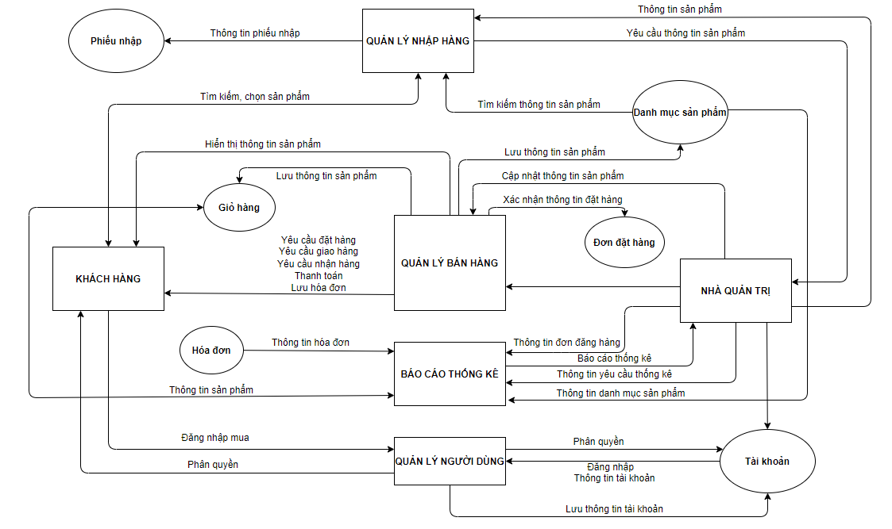

Hình . Mô hình luồng dữ liệu mức 0

### Các chức năng của hệ thống

#### Phần quản lý trang web cho admin

* Quản lý thông tin của khách hàng.
* Quản lý thông tin sản phẩm.
* Quản lý phiếu nhập kho.
* Quản lý các đơn đặt hàng của khách hàng.
* Quản lý nhà cung cấp, nhãn hiệu.
* Thống kê báo cáo hàng tồn kho.

#### Phần giới thiệu sản phẩm cho khách hàng

* Đăng kí thành viên.
* Hiển thị thông tin sản phẩm: Giá bán, Hình ảnh,….
* Tìm kiểm sản phẩm.
* Thêm, xóa, cập nhật sản phẩm ở giỏ hàng.
* Gửi đơn hàng.
* Tự cấu hình 1 bộ PC theo ý muốn.
* Tra cứu bảo hành.
* Gửi ý kiến câu hỏi.

#### Các chức năng của Admin

| **Mục** | **Tên chức năng** | **Mô tả** |
| --- | --- | --- |
| 1 | Đăng nhập | Thực hiện đăng nhập vào hệ thống, nhập vào username và password. Kiểm tra hợp lệ trùng với dữ liệu có sẵn thì hệ thống sẽ cho phép đăng nhập để thực hiện các chức năng trong hệ thống. |
| 2 | Quản lý sản phẩm | Quản lý, cập nhật thông tin về sản phẩm như tên, hình ảnh, giá bán,… |
| 3 | Quản lý khách hàng | Quản lý, cập nhật thông tin của khách hàng như tên, địa chỉ, số điện thoại,… |
| 4 | Quản lý phiếu nhập | Quản lý thông tin các phiếu nhập kho: Tên sản phẩm, số lượng, giá nhập,… |
| 5 | Quản lý đơn hàng | Quản lý thông tin các đơn đặt hàng của khách hàng : Tên sản phẩm,tên khách hàng,địa chỉ khách hàng,… |
| 6 | Quản lý nhãn hiệu, nhà cung cấp | Quản lý, cập nhật thông tin về nhãn hiệu, nhà cung cấp. |
| 7 | Thống kê báo cáo | Thống kê doanh thu, hàng tồn kho,… |

Bảng . Các chức năng của admin

#### Các chức năng của khách hàng

| **Mục** | **Tên chức năng** | **Mô tả** |
| --- | --- | --- |
| 1 | Tạo tài khoản | Khách hàng có thể thực hiện thao tác đăng ký để trở thành nhân viên thuận tiện cho việc đặt thuê HomeStay và hưởng những khuyến mại. |
| 2 | Đăng nhập | Thực hiện đăng nhập vào hệ thống, nhập vào username và password. Kiểm tra hợp lệ trùng với dữ liệu có sẵn thì hệ thống sẽ cho phép đăng nhập để thực hiện các chức năng trong hệ thống. |
| 3 | Quản lý thông tin tài khoản | Khách hàng có thể thay đổi thông tin của tài khoản. |
| 4 | Xem thông tin sản phẩm | Khách hàng có thể xem các thông tin sản phẩm như tên sản phẩm, giá bán, thời gian bảo hành,.. |
| 5 | Tìm kiếm sản phẩm | Khách hàng có thể tìm kiếm thông tin sản phẩm theo tên, loại sản phẩm,nhãn hiệu,… |
| 6 | Build PC | Khách hàng có thể tự cấu hình 1 bộ PC cho riêng mình. |
| 7 | Đặt hàng | Khách hàng có thể thực hiện chức năng này để mua sản phẩm, nhằm giảm thiểu thời gian và chi phí cho khách hàng. |
| 8 | Tra cứu bảo hành | Khách hàng có thể tra cứu thông tin bảo hành của sản phẩm đã từng mua tại cửa hàng. |
| 9 | Phản hồi | Khách hàng phản hồi ý kiến về cho cửa hàng. |

Bảng . Các chức năng của khách hàng

### Các yêu cầu phi chức năng

|  |  |  |
| --- | --- | --- |
| **Mục** | **Tên yêu cầu** | **Mô tả yêu cầu** |
| 1 | Giao diện | Giao diện hệ thống phải dễ sử dụng, trực quan,thân thiện với người dùng. |
| 2 | Tốc độ xử lý | Hệ thống phải xử lý nhanh chóng và chính xác. |
| 3 | Bảo mật | Tính bảo mật và độ an toàn cao. |
| 4 | Tương thích | Tương thích với đa phần các trình duyệt web hiện tại. |

Bảng . Các yêu cầu phi chức năng của website

### Sơ đồ phân rã chức năng

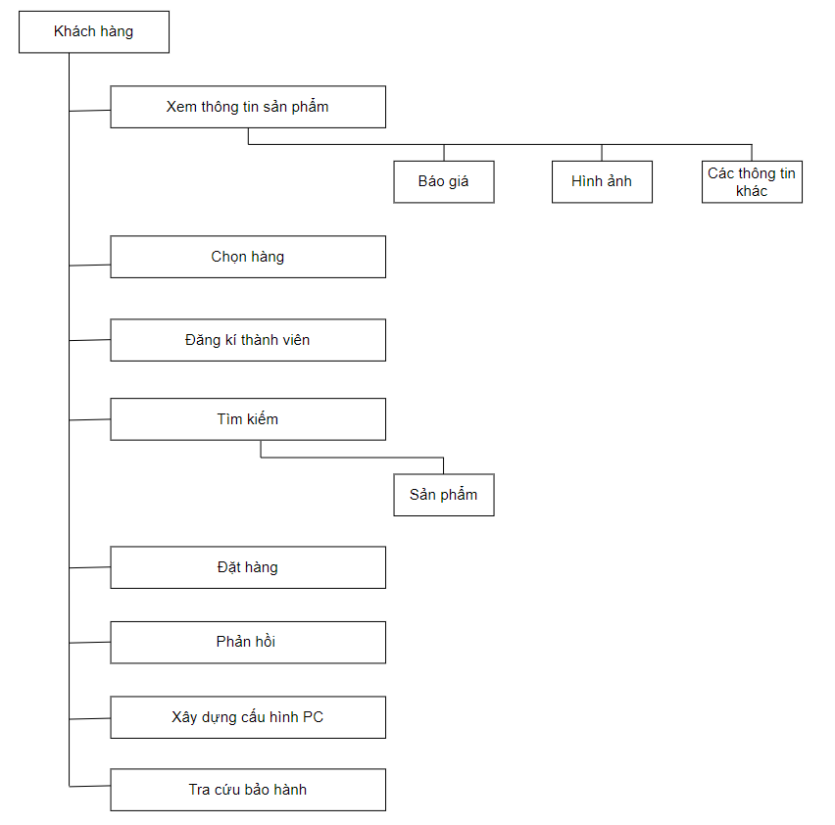

Hình . Sơ đồ phân ra chức năng dành cho user

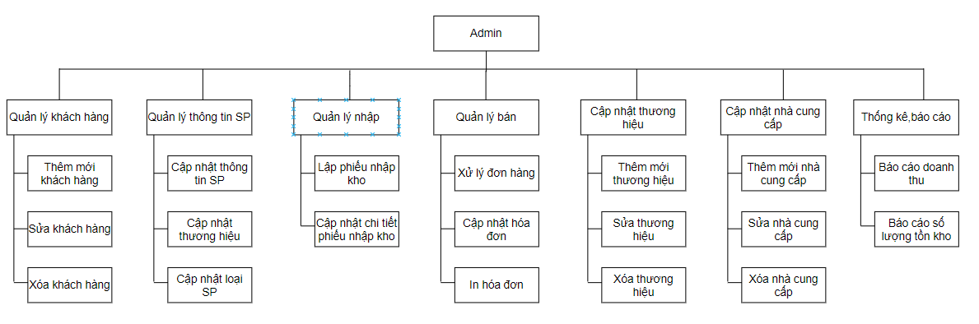

Hình . Sơ đồ phân rã chức năng danh cho admin

## Đặc tả các yêu cầu chức năng

### Các tác nhân của hệ thống

* Danh sách các tác nhân và mô tả:

|  |  |  |
| --- | --- | --- |
| **STT** | **Tác nhân** | **Mô tả** |
| 1 | Khách hàng | Người dùng ở đây là những người truy cập vào website, có thể đăng kí làm thành viên hoặc không. Người dùng chỉ có một số quyền nhất định đối với website như xem, tìm kiếm thông tin sản phẩm, build PC,… |
| 2 | Nhân viên | Người hỗ trợ giao dịch khách hàng, xử lý đơn hàng,nhập hàng,cập nhật thông tin danh mục sản phẩm,... |
| 3 | Quản trị | Người quản lý là người có toàn quyền tương tác với hệ thống, quyền sử dụng tất cả các chức năng mà website xây dựng, điều khiển và kiểm soát mọi hoạt động của website. |

Bảng . Danh sách các tác nhân và mô tả

### Biểu đồ use-case tổng quát

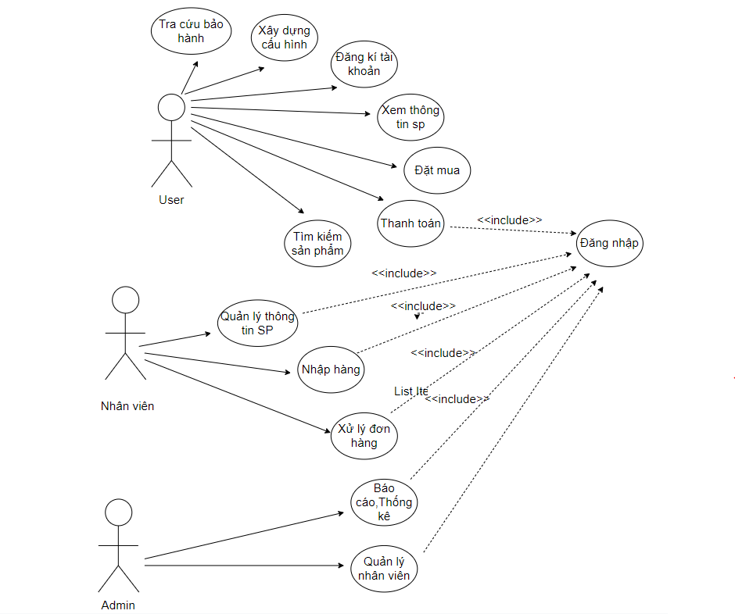

Hình . Mô hình use-case hệ thống

### Đặc tả chức năng

#### Chức năng đăng kí

* Tác nhân: Khách hàng
* Mô tả: Chức năng này cho phép người dùng đăng kí tài khoản trên website.
* Quy trình thực hiện:
* Lấy thông tin người dùng đã nhập.
* Kiểm tra dữ liệu nhập đã đúng yêu cầu chưa.
* Tạo tài khoản. Mã hóa tài khoản và lưu thông tài khoản vào CSDL.
* Yêu cầu:
* Người dùng phải nhập đầy đủ thông tin: tên tài khoản, mật khẩu, họ tên, địa chỉ,số điện thoại,…
* Các trường không được nhập kí tự đặc biệt và mật khẩu phải >= 8 kí tự.
* Tên tài khoản không được trùng email giữa các tài khoản.

#### Chức năng đăng nhập

* Tác nhân: Quản trị, Nhân viên, Khách hàng
* Mô tả: Chức năng này cho phép người dùng đăng nhập vào hệ thống để sử dụng các chức năng của hệ thống và đăng xuất khi người dùng muốn thoát khỏi phiên làm việc.
* Quy trình thực hiện:
* Lấy thông tin Tên tài khoản, mật khẩu người dùng:
* Nếu đúng Tên tài khoản và mật khẩu thì tạo phiên làm việc cho người dùng và chuyển sang màn hình chính nếu là Khách Hàng và màn hình quản trị nếu là Quản Trị hoặc Nhân Viên , ngược lại thì báo lỗi.
* Nếu người dùng yêu cầu đăng xuất thì xóa phiên làm việc của người dùng.
* Yêu cầu:
* Người dùng phải nhập đầy đủ Tên tài khoản và mật khẩu.
* Các trường không được nhập kí tự đặc biệt và mật khẩu phải >= 8 kí tự.
* Vẫn giữ đăng nhập kể cả khi người dùng thoát ứng dụng.

#### Chức năng cập nhật tài khoản

* Tác nhân: Quản trị, nhân viên, khách hàng.
* Mô tả:
* Đối với Quản trị có thể thay đổi thông tin của họ, nhân viên và khách hàng.
* Đối với Nhân viên có thể thay đổi thông tin của họ và khách hàng.
* Đối với Khách hàng có thể thay đổi thông tin của chính họ.
* Yêu cầu:
* Không được phép sửa email.
* Nếu người dùng yêu cầu đổi mật khẩu thì yêu cầu người dùng nhập mật khẩu cũ, mật khẩu mới và xác nhận mật khẩu mới.

#### Chức năng phân quyền tài khoản

* Mô tả: Chức năng này cho phép hệ thống xác minh tài khoản của khách hàng hay nhân viên, quản trị để chuyển đến trang tương ứng.
* Quy trình thực hiện:
* Yêu cầu người dùng đăng nhập vào hệ thống.
* Truy cập CSDL để xác minh tài khoản mà người dùng đăng nhập là của khách hàng hay nhân viên, quản trị.
* Chuyển đến trang làm việc tương ứng với loại tài khoản.
* Yêu cầu:
* Người dùng phải nhập đầy đủ Tên tài khoản và mật khẩu.

#### Chức năng tìm kiếm sản phẩm

* Tác nhân: Khách hàng.
* Mô tả: Người dùng có thể tìm kiếm và xem thông tin của sản phẩm theo nhiều cách(theo tên,loại sản phẩm,…).
* Quy trình thực hiện:
* Lấy yêu cầu tìm kiếm của người dùng.
* Truy vấn trong CSDL và lấy ra các sản phẩm theo yêu cầu của người dùng.
* Yêu cầu:
* dễ dàng sử dụng, lọc theo ý thích của khách hàng

#### Chức năng thêm giỏ hàng

* Tác nhân: Khách hàng
* Mô tả: Chức năng cho phép khách hàng chọn sản phẩm cần mua trong giỏ hàng của họ.
* Quy trình thực hiện:
* Khách hàng thêm sản phẩm vào giỏ hàng.
* Khách hàng chọn các sản phẩm cần mua trong giỏ hàng.

#### Chức năng đặt hàng

* Tác nhân: Khách hàng
* Mô tả: Chức năng này sẽ giúp người dùng đặt mua sản phẩm.
* Quy trình thực hiện:
* Sau khi chọn sản phẩm cần mua thì người dùng cần tiến hành việc đặt mua sản phẩm.
* Hiển thị thông tin sản phẩm mà người dùng đặt mua.
* Yêu cầu:
* Sản phẩm cần mua phải có trong giỏ hàng.

#### Chức năng thanh toán

* Tác nhân: Khách hàng.
* Mô tả: Chức năng này giúp khách hàng có thể tiến hành việc thanh toán hóa đơn.
* Quy trình thực hiện:
* Tiếp nhận các thông tin của khách hàng (tên,địa chỉ, số điện thoại,…).
* Tiến hành thanh toán trực tiếp tại cửa hàng, tại nơi nhận hàng hoặc thanh toán trực tuyến.
* Yêu cầu:
* Phải minh bạch rõ ràng.

#### Chức năng cấu hình pc

* Tác nhân:Khách hàng.
* Mô tả: Chức năng này giúp khách hàng có thể tự cấu hình 1 bộ PC mình mong muốn.
* Quy trình thực hiện:
* Thêm từng sản phẩm là bộ phận của 1 bộ PC như RAM,CPU,…
* Yêu cầu:
* Hiển thị được nhiều lựa chon cho khách hàng.

#### Chức năng tra cứu bảo hành

* Tác nhân: Khách hàng.
* Mô tả: Chức năng này giúp khách hàng có thể kiểm ra thời gian bảo hành của sản phẩm mình mua.
* Quy trình thực hiện:
* Lấy yêu cầu tra cứu bảo hành sản phẩm của khách hàng.
* Truy vấn CSDL và hiển thị thời gian bảo hành(nếu có).
* Yêu cầu:
* Sản phẩm phải mua tại cửa hàng.

#### Chức năng cập nhật thông tin loại sản phẩm

* Tác nhân: Quản trị, Nhân viên.
* Mô tả: Chức năng này cho phép người dùng có thể thêm, sửa, xóa thông tin loại sản phẩm.
* Quy trình thực hiện:
* Nhận dữ liệu mà người dùng gửi.
* Thao tác tương ứng với CSDL mà người dùng yêu cầu.
* Gửi thông báo đến người dùng.
* Yêu cầu:
* nhập thông tin chính xác của loại sản phẩm và thao tác tương ứng.

#### Chức năng cập nhật thông tin sản phẩm

* Tác nhân: Quản trị, Nhân viên.
* Mô tả: Chức năng này cho phép người dùng có thể thêm, sửa, xóa thông tin sản phẩm.
* Quy trình thực hiện:
* Nhận dữ liệu mà người dùng gửi.
* Thao tác tương ứng với CSDL mà người dùng yêu cầu.
* Gửi thông báo đến người dùng.
* Yêu cầu:
* nhập thông tin chính xác của sản phẩm và thao tác tương ứng.

#### Chức năng cập nhật nhà cung cấp

* Tác nhân: Quản trị, Nhân viên.
* Mô tả: Chức năng này cho phép người dùng có thể thêm, sửa, xóa thông tin nhà cung cấp.
* Quy trình thực hiện:
* Nhận dữ liệu mà người dùng gửi.
* Thao tác tương ứng với CSDL mà người dùng yêu cầu.
* Gửi thông báo đến người dùng.
* Yêu cầu:
* nhập thông tin chính xác của nhà cung cấp và thao tác tương ứng.

#### Chức năng cập nhật nhãn hiệu

* Tác nhân: Quản trị, Nhân viên.
* Mô tả: Chức năng này cho phép người dùng có thể thêm, sửa, xóa thông tin nhãn hiệu.
* Quy trình thực hiện:
* Nhận dữ liệu mà người dùng gửi.
* Thao tác tương ứng với CSDL mà người dùng yêu cầu.
* Gửi thông báo đến người dùng.
* Yêu cầu:
* nhập thông tin chính xác của nhãn hiệu và thao tác tương ứng.

#### Chức năng quản lý khách hàng

* Tác nhân: Quản trị, Nhân viên.
* Mô tả: Chức năng này cho phép quản trị, nhân viên có thể cập nhật thông tin khách hàng.
* Quy trình thực hiện:
* Nhận dữ liệu mà quản trị, nhân viên gửi.
* Thao tác tương ứng với CSDL mà người dùng yêu cầu.
* Gửi thông báo đến quản trị, nhân viên.
* Yêu cầu:
* Cập nhật thông tin chính xác của khách hàng và thao tác tương ứng.

#### Chức năng lập phiếu nhập kho

* Tác nhân : Quản trị, Nhân viên.
* Mô tả: Chức năng này cho phép người dùng có thể lập phiếu nhập kho.
* Quy trình thực hiện:
* Người dùng yêu cầu lập phiếu nhập kho.
* Hiển thị thông tin phiếu nhập cho người dùng thao tác.
* Lưu vào CSDL và gửi thông báo đến người dùng.
* Yêu cầu:
* Người dùng cần nhập thông tin chính xác của phiếu nhập kho.

#### Chức năng cập nhật chi tiết phiếu nhập kho

* Tác nhân: Quản trị, Nhân viên.
* Mô tả: Chức năng này cho phép người dùng có thể thêm, sửa, xóa chi tiết của phiếu nhập kho.
* Quy trình thực hiện:
* Người sử dụng yêu cầu thao tác với chi tiết phiếu nhập kho.
* Hiển thị thông tin chi tiết phiếu nhập cho quản trị viên thao tác.
* Lưu vào CSDL và gửi thông báo đến người sử dụng.
* Yêu cầu:
* Nhập thông tin chính xác của chi tiết phiếu nhập kho.

#### Chức năng xử lý đơn hàng

* Tác nhân: Quản trị, Nhân viên.
* Mô tả: Chức năng này cho phép quản trị, nhân viên có thể xem đơn hàng đặt của khách hàng và tiến hành việc xử lý.
* Quy trình thực hiện:
* Quản trị, nhân viên yêu cầu thao tác với đơn hàng.
* Hiển thị thông tin đơn hàng cho quản trị, nhân viên thao tác.
* Lưu vào CSDL và gửi thông báo đến quản trị, nhân viên.

#### Chức năng báo cáo doanh thu

* Tác nhân: Quản trị.
* Mô tả: Chức năng này cho phép quản trị lập báo cáo thống kê doanh thu theo tháng, quý, năm.
* Quy trình thực hiện:
* Quản trị yêu cầu lập báo cáo doanh thu.
* Hiển thị thông tin số lượng và số tiền đã nhập các sản phẩm.
* Hiển thị thông tin số lượng và số tiền đã bán của các sản phẩm.

#### Chức năng báo cáo số lượng hàng tồn kho

* Tác nhân: Quản trị.
* Mô tả: Chức năng này cho phép quản trị viên có thể lập báo cáo thống kê số lượng hàng tồn kho theo tháng, quý, năm.
* Quy trình thực hiện:
* Quản trị viên yêu cầu lập báo cáo số lượng hàng tồn kho.
* Hiển thị thông tin các sản phẩm và số lượng còn trong kho.

### Sơ đồ hoạt động

#### Tác nhân khách hàng

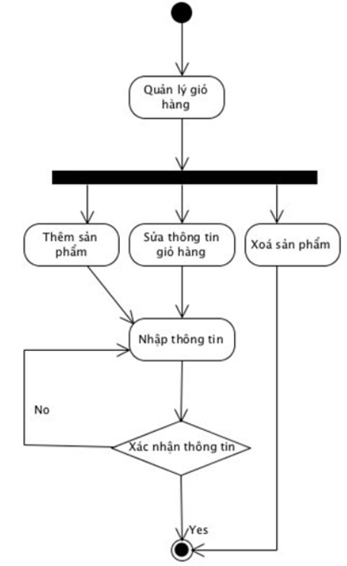

Hình . Sơ đồ hoạt động khách hàng quản lý giỏ hàng

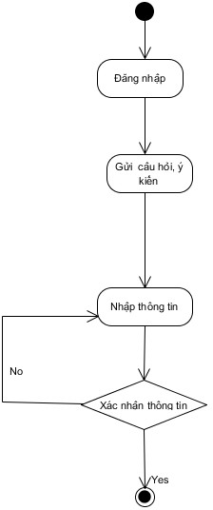

Hình . Sơ đồ hoạt động khách hàng gửi câu hỏi ý kiến.

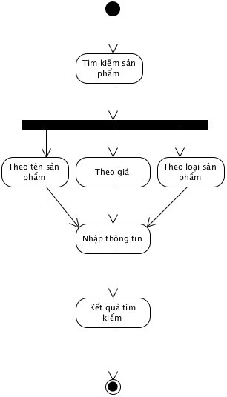

Hình . Sơ đồ hoạt động khách hàng tìm kiếm sản phẩm

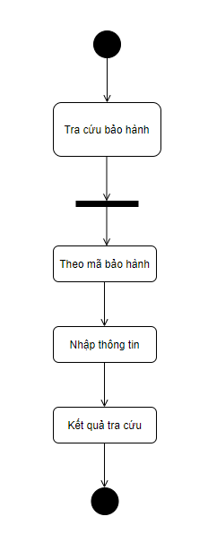

Hình . Sơ đồ hoạt động khách hàng tra cứu bảo hành

#### Tác nhân Administrator

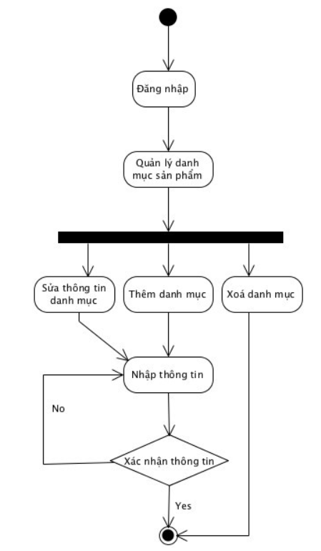

Hình . Sơ đồ hoạt động Administrator quản lý danh mục sản phẩm

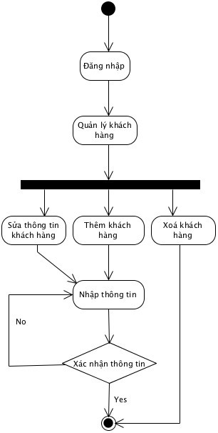

Hình . Sơ đồ hoạt động Administrator quản lý khách hàng

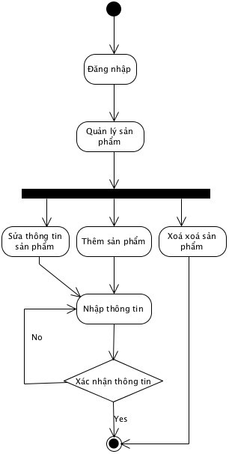

Hình . Sơ đồ hoạt động Administrator quản lý thông tin sản phẩm

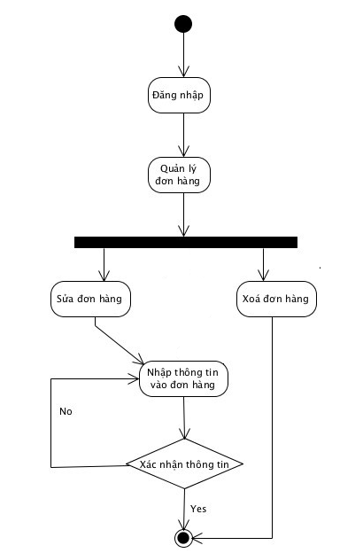

Hình . Sơ đồ hoạt động Administrator quản lý đơn đặt hàng

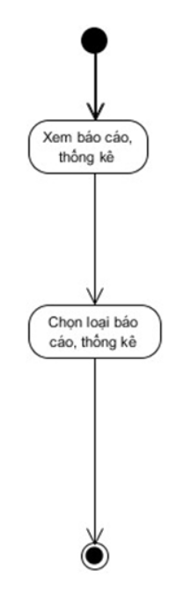

Hình . Sơ đồ hoạt động Admin xem báo cáo, thống kê

### Biểu đồ tuần tự

#### Tác nhân khách hàng

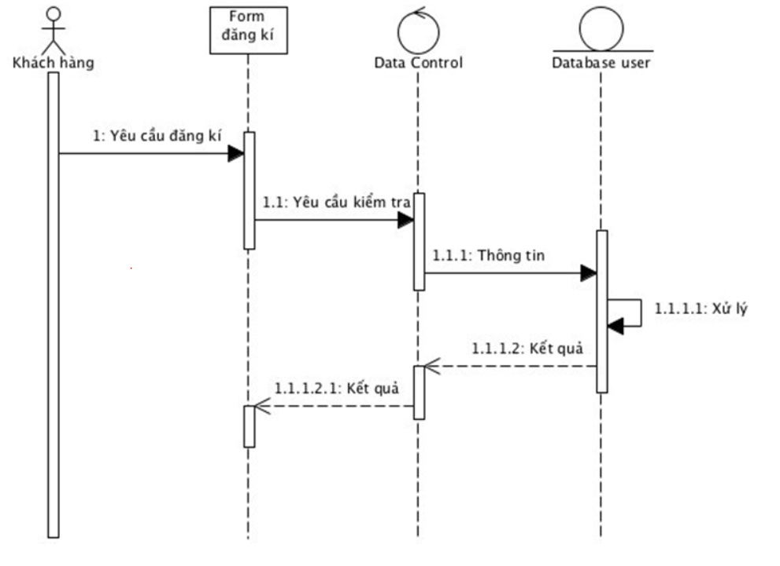

Hình . Biểu đồ tuần tự chức đăng kí

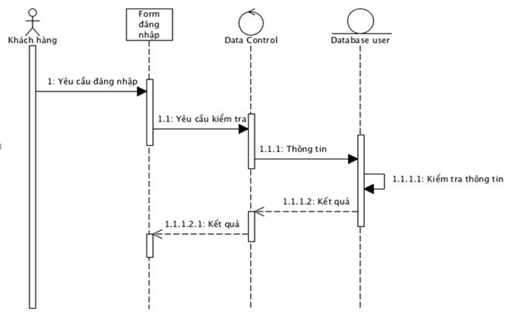

Hình . Biểu đồ tuần tự chức năng đăng nhập

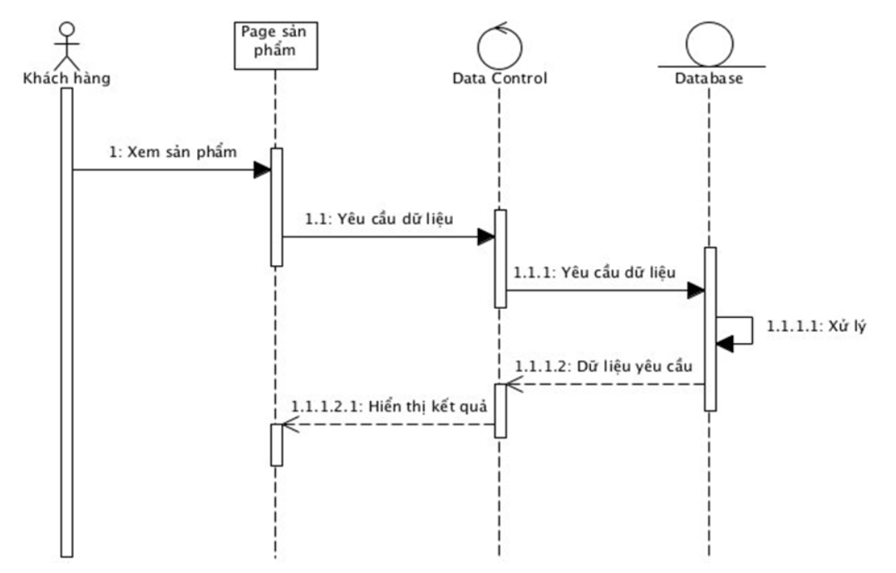

Hình . Biểu đồ tuần tự chức năng xem chi tiết sản phẩm

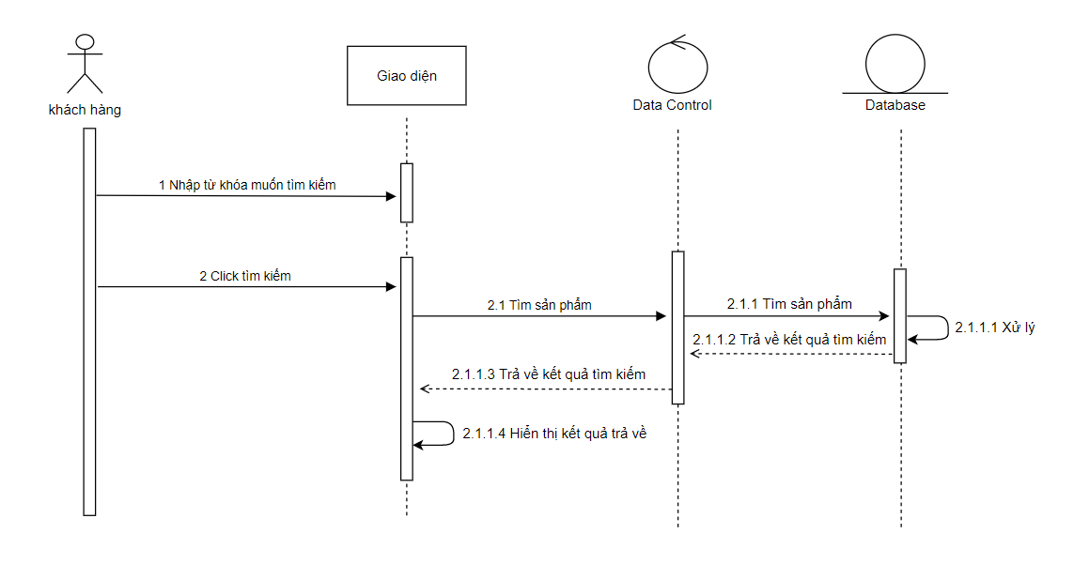

Hình . Biểu đồ tuần tự chức năng tìm kiếm sản phẩm

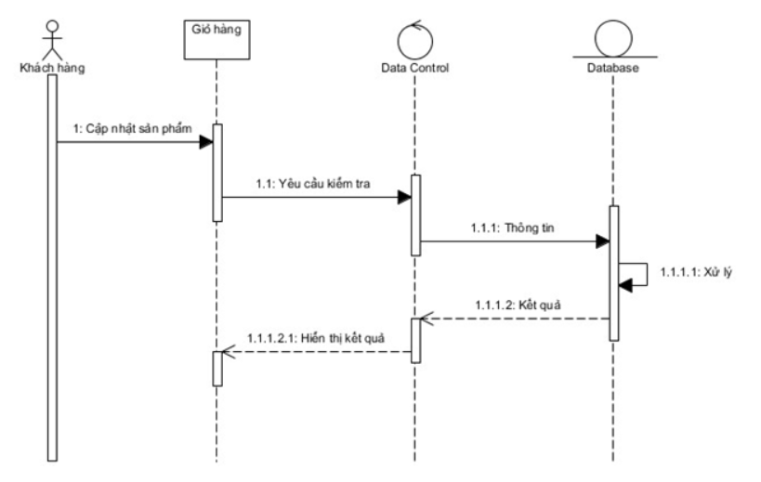

Hình . Biểu đồ tuần tự chức năng cập nhật thông tin sản phẩm ở giỏ hàng

#### Tác nhân Administrator

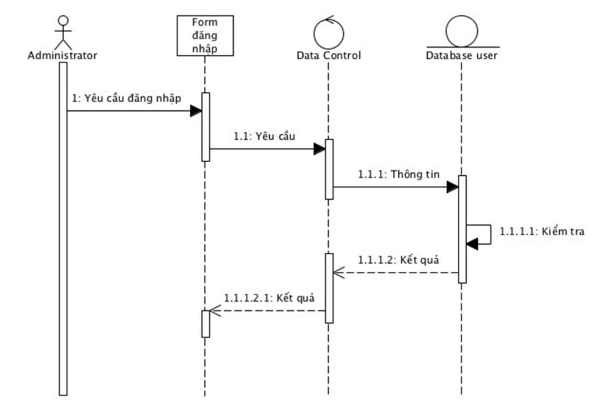

Hình . Biểu đồ tuần tự chức năng đăng nhập của administrator

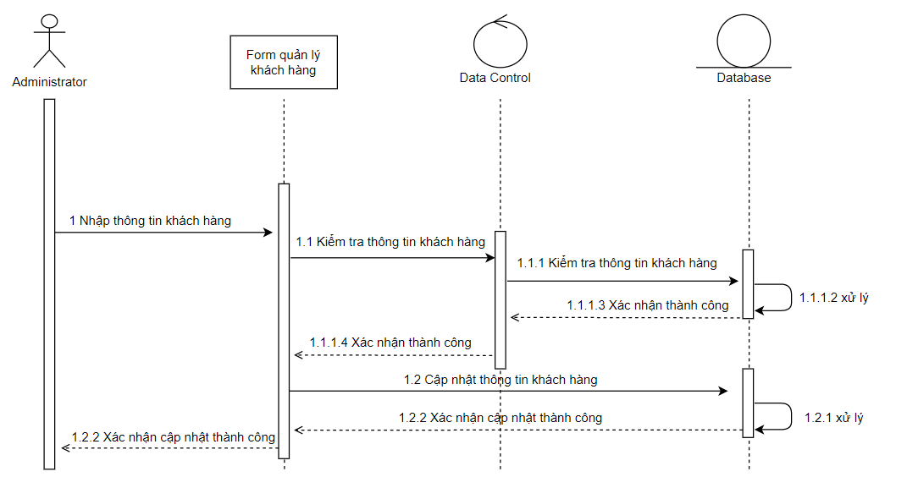

Hình . Biểu đồ tuần tự Admin cập nhật thông tin khách hàng

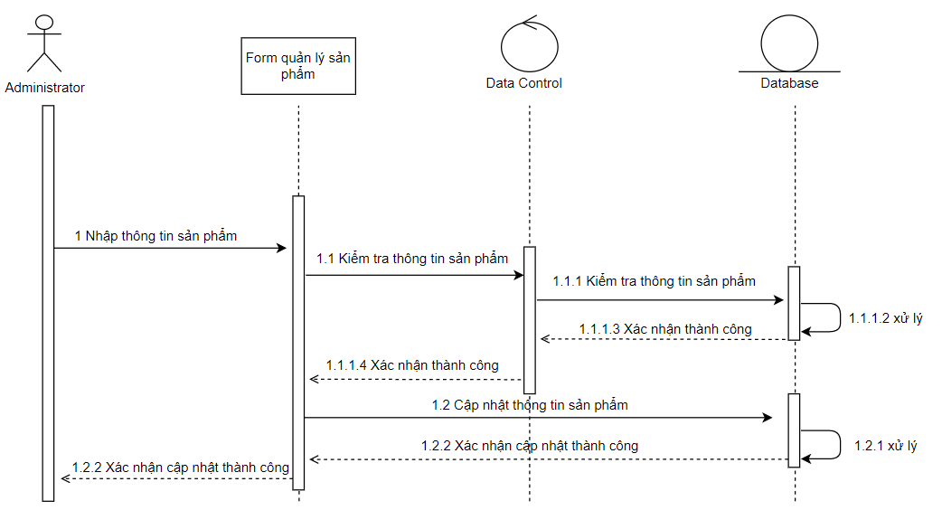

Hình . Biểu đồ tuần tự chức năng cập nhật thông tin sản phẩm

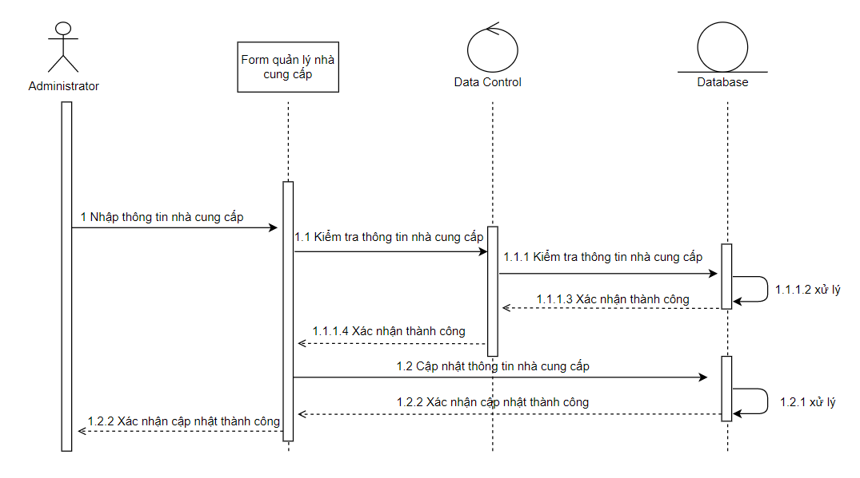

Hình . Biểu đồ tuần tự chức năng cập nhật thông tin nhà cung cấp

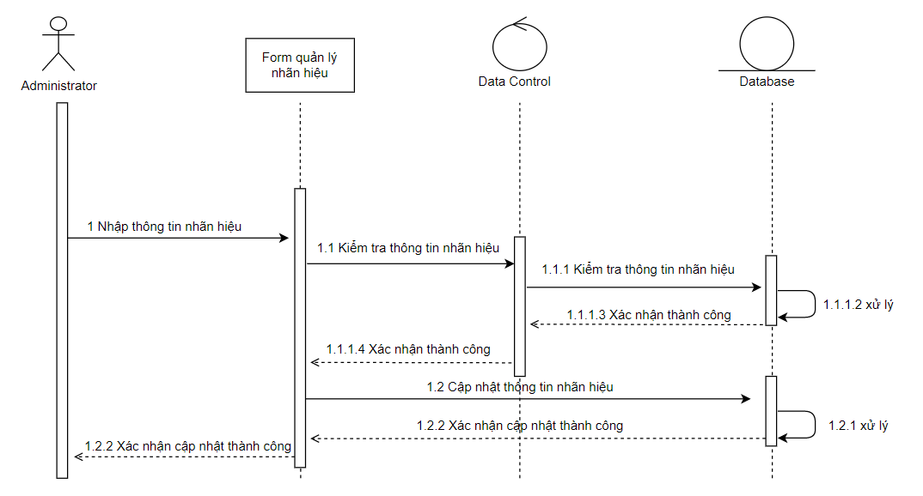

Hình . Biểu đồ tuần tự chức năng cập nhật thông tin nhãn hiệu

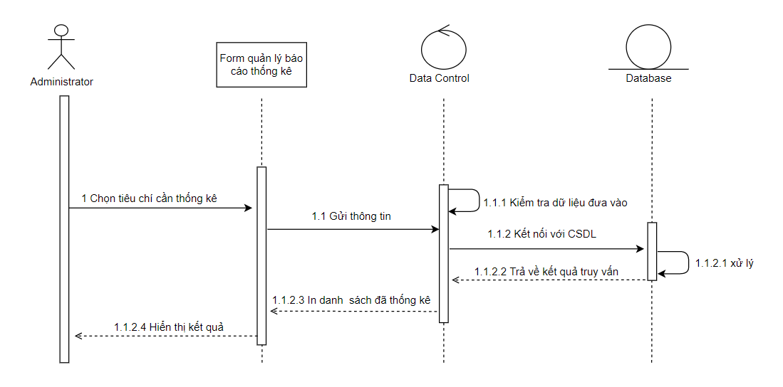

Hình . Biểu đồ tuần tự chức năng báo cáo thống kê

## Thiết kế cơ sở dữ liệu

### Sơ đồ quan hệ

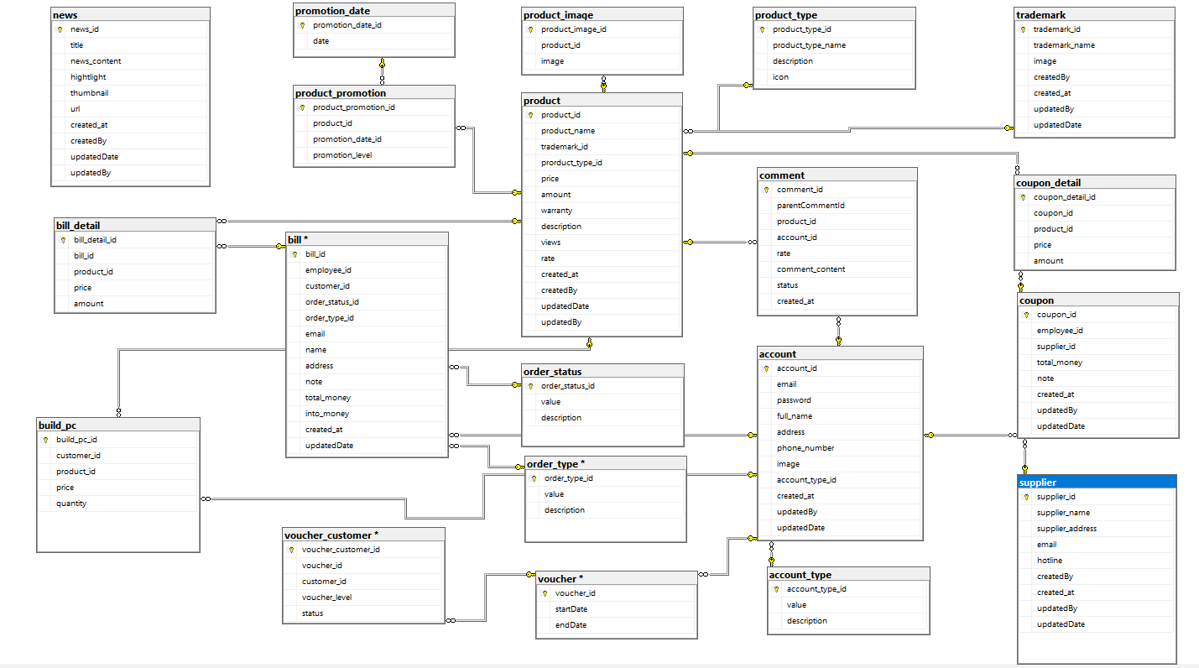

Hình . Sơ đồ quan hệ

### Danh sách các bảng

#### Bảng account

Chức năng :Lưu những thông tin cơ bản của quản trị, nhân viên và khách hàng.

|  |  |  |  |  |
| --- | --- | --- | --- | --- |
| STT | Tên thực thể | Kiểu dữ liệu | Ràng buộc | Mô tả |
| 1 | account_id | int | Khóa chính | Mã tài khoản |
| 2 | email | nvchar(255) | not null | Email tài khoản |
| 3 | password | nvchar(255) | not null | Mật khẩu |
| 4 | full_name | nvchar(255) | not null | Họ tên tài khoản |
| 5 | address | nvchar(255) | not null | Địa chỉ tài khoản |
| 6 | phone_number | int | not null | Số điện thoại tài khoản |
| 7 | image | nvchar(255) | null | Hình ảnh tài khoản |
| 8 | account_type_id | int | not null | Mã loại tài khoản |
| 9 | created_at | datetime | not null | Ngày tạo tài khoản |
| 10 | updatedBy | int | null | Người sửa tài khoản |
| 11 | updatedDate | datetime | null | Ngày sửa tài khoản |

Bảng . Bảng tài khoản

#### Bảng account_type

Chức năng :Lưu thông tin loại tài khoản.

|  |  |  |  |  |
| --- | --- | --- | --- | --- |
| STT | Tên thực thể | Kiểu dữ liệu | Ràng buộc | Mô tả |
| 1 | account_type_id | int | Khóa chính | Mã loại tài khoản |
| 2 | value | nvchar(255) | not null | Giá trị |
| 3 | description | nvchar(255) | not null | Mô tả |

Bảng . Bảng loại tài khoản

#### Bảng build_pc

Chức năng :Lưu thông tin cấu hình pc của khách hàng.

|  |  |  |  |  |
| --- | --- | --- | --- | --- |
| STT | Tên thực thể | Kiểu dữ liệu | Ràng buộc | Mô tả |
| 1 | build_pc_id | int | Khóa chính | Mã cấu hình PC |
| 2 | customer_id | int | not null | Mã khách hàng |
| 3 | product_id | int | not null | Mã sản phẩm |
| 4 | price | double | not null | Giá sản phẩm |
| 5 | quantity | int | not null | Số lượng sản phẩm |

Bảng . Bảng cấu hình PC

#### Bảng bill

Chức năng :Lưu thông tin đơn hàng của khách hàng.

|  |  |  |  |  |
| --- | --- | --- | --- | --- |
| STT | Tên thực thể | Kiểu dữ liệu | Ràng buộc | Mô tả |
| 1 | bill_id | int | Khóa chính | Mã hóa đơn |
| 2 | employee_id | int | null | Mã nhân viên |
| 3 | customer_id | int | not null | Mã khách hàng |
| 4 | order_status_id | int | not null | Mã trạng thái đơn hàng |
| 5 | order_type_id | int | null | Mã loại đơn hàng |
| 6 | name | nvchar(255) | not null | Tên khách hàng |
| 7 | address | nvchar(255) | not null | Địa chỉ khách hàng |
| 8 | email | nvchar(255) | not null | Email khách hàng |
| 9 | phone_number | int | not null | Số điện thoại khách hàng |
| 10 | note | Nvchar(255) | null | Ghi chú |
| 11 | total_money | double | not null | Tổng tiền |
| 12 | into_money | double | not null | Thành tiền |
| 8 | created_at | datetime | not null | Ngày tạo đơn hàng |
| 9 | updateDate | datetime | null | Ngày cập nhật đơn hàng |

Bảng . Bảng hóa đơn

#### Bảng bill_detail

Chức năng :Lưu thông tin chi tiết đơn hàng của khách hàng.

|  |  |  |  |  |
| --- | --- | --- | --- | --- |
| STT | Tên thực thể | Kiểu dữ liệu | Ràng buộc | Mô tả |
| 1 | bill_detail_id | int | Khóa chính | Mã chi tiết hóa đơn |
| 2 | bill_id | int | not null | Mã hóa đơn |
| 3 | product_id | int | not null | Mã sản phẩm |
| 4 | price | double | not null | Giá sản phẩm |
| 5 | amount | int | not null | Số lượng sản phẩm |

Bảng . Bảng chi tiết hóa đơn

#### Bảng comment

Chức năng :Lưu thông tin bình luận của khách hàng.

|  |  |  |  |  |
| --- | --- | --- | --- | --- |
| STT | Tên thực thể | Kiểu dữ liệu | Ràng buộc | Mô tả |
| 1 | comment_id | int | Khóa chính | Mã bình luận |
| 2 | parentCommentId | int | null | Mã cha bình luận |
| 3 | product_id | int | not null | Mã sản phẩm |
| 4 | account_id | int | not null | Mã khách hàng |
| 5 | rate | int | null | Sao đánh giá |
| 6 | status | Nvchar(255) | not null | Trạng thái |
| 7 | comment_content | Text | not null | Nội dung bình luận |
| 8 | created_at | datetime | not null | Thời gian binh luận |

Bảng . Bảng bình luận

#### Bảng coupon

Chức năng :Lưu thông tin phiếu nhập kho.

|  |  |  |  |  |
| --- | --- | --- | --- | --- |
| STT | Tên thực thể | Kiểu dữ liệu | Ràng buộc | Mô tả |
| 1 | coupon_id | int | Khóa chính | Mã phiếu nhập |
| 2 | employee_id | int | not null | Mã nhân viên |
| 3 | supllier_id | int | not null | Mã nhà cung cấp |
| 4 | total_money | double | not null | Tổng tiền phiếu nhập |
| 5 | note | Nvchar(255) | null | Ghi chú |
| 6 | created_at | datetime | not null | Thời gian tạo phiếu nhập |
| 7 | updatedBy | int | null | Người sửa phiếu nhập |
| 6 | updatedDate | datetime | null | Thời gian sửa phiếu nhập |

Bảng . Bảng phiếu nhập kho

#### Bảng coupon_detail

Chức năng :Lưu thông tin chi tiết phiếu nhập kho.

|  |  |  |  |  |
| --- | --- | --- | --- | --- |
| STT | Tên thực thể | Kiểu dữ liệu | Ràng buộc | Mô tả |
| 1 | coupon_detail_id | int | Khóa chính | Mã chi tiết phiếu nhập |
| 2 | coupon_id | int | not null | Mã phiếu nhập |
| 3 | product_id | int | not null | Mã sản phẩm |
| 4 | price | double | not null | Giá nhập sản phẩm |
| 5 | amount | int | not null | Số lượng nhập sản phẩm |

Bảng . Bảng chi tiết phiếu nhập kho

#### Bảng news

Chức năng :Lưu thông tin tin tức .

|  |  |  |  |  |
| --- | --- | --- | --- | --- |
| STT | Tên thực thể | Kiểu dữ liệu | Ràng buộc | Mô tả |
| 1 | news_id | int | Khóa chính | Mã tin tức |
| 2 | title | nvchar(255) | not null | Tiêu đề tin tức |
| 3 | news_content | text | not null | Nội dung tin tức |
| 4 | hightlight | nvchar(255) | null |  |
| 5 | thumbnail | nvchar(255) | not null | Hình ảnh tin tức |
| 6 | url | nvchar(255) | not null | Địa chỉ web tin tức |
| 7 | created_at | datetime | not null | Ngày tạo tin tức |
| 8 | updatedBy | int | null | Người sửa tin tức |
| 7 | updatedDate | datetime | null | Ngày sửa tin tức |

Bảng . Bảng tin tức

#### Bảng order_status

Chức năng :Lưu thông tin trạng thái đơn hàng.

|  |  |  |  |  |
| --- | --- | --- | --- | --- |
| STT | Tên thực thể | Kiểu dữ liệu | Ràng buộc | Mô tả |
| 1 | order_status_id | int | Khóa chính | Mã trạng thái đơn hàng |
| 2 | value | nvchar(255) | not null | Giá trị |
| 3 | description | nvchar(255) | not null | Mô tả |

Bảng . Bảng trạng thái đơn hàng

#### Bảng order_type

Chức năng :Lưu thông tin phương thức thanh toán đơn hàng.

|  |  |  |  |  |
| --- | --- | --- | --- | --- |
| STT | Tên thực thể | Kiểu dữ liệu | Ràng buộc | Mô tả |
| 1 | order_type_id | int | Khóa chính | Mã loại đơn hàng |
| 2 | value | nvchar(255) | not null | Giá trị |
| 3 | description | nvchar(255) | not null | Mô tả |

Bảng . Bảng loại đơn hàng

#### Bảng product

Chức năng :Lưu thông tin sản phẩm.

|  |  |  |  |  |
| --- | --- | --- | --- | --- |
| STT | Tên thực thể | Kiểu dữ liệu | Ràng buộc | Mô tả |
| 1 | product_id | int | Khóa chính | Mã sản phẩm |
| 2 | product_name | nvchar(255) | not null | Tên sản phẩm |
| 3 | trademark_id | int | not null | Mã nhãn hiệu |
| 4 | product_type_id | int | not null | Mã loại sản phẩm |
| 5 | price | double | not null | Giá sản phẩm |
| 6 | amount | double | not null | Số lượng sản phẩm |
| 7 | warranty | nvchar(255) | not null | Thời gian bảo hành |
| 8 | description | nvchar(255) | not null | Mô tả sản phẩm |
| 9 | view | int | not null | Lượt xem sản phẩm |
| 10 | rate | float | not null | Đánh giá sản phẩm |
| 11 | created_at | datetime | not null | Ngày tạo sản phẩm |
| 12 | createdBy | int | not null | Mã TK tạo sản phẩm |
| 13 | updatedBy | int | null | Mã TK sửa sản phẩm |
| 12 | updatedDate | datetime | null | Ngày sửa sản phẩm |

Bảng . Bảng sản phẩm

#### Bảng product_image

Chức năng :Lưu thông tin hình ảnh của sản phẩm.

|  |  |  |  |  |
| --- | --- | --- | --- | --- |
| STT | Tên thực thể | Kiểu dữ liệu | Ràng buộc | Mô tả |
| 1 | product_image_id | int | Khóa chính | Mã hình ảnh sản phẩm |
| 2 | product_id | int | not null | Mã sản phẩm |
| 3 | image | nvchar(255) | not null | Url hình ảnh sản phẩm |

Bảng . Bảng hình ảnh sản phẩm

#### Bảng product_promotion

Chức năng :Lưu thông tin khuyến mãi sản phẩm.

|  |  |  |  |  |
| --- | --- | --- | --- | --- |
| STT | Tên thực thể | Kiểu dữ liệu | Ràng buộc | Mô tả |
| 1 | product_promotion_id | int | Khóa chính | Mã khuyến mãi |
| 2 | product_id | int | not null | Mã sản phẩm |
| 3 | product_date_id | int | not null | Mã ngày khuyến mãi |
| 4 | promotion_level | int | not null | Mức khuyến mãi sản phẩm |

Bảng . Bảng khuyến mãi sản phẩm

#### Bản product_type

Chức năng :Lưu thông tin loại sản phẩm.

|  |  |  |  |  |
| --- | --- | --- | --- | --- |
| STT | Tên thực thể | Kiểu dữ liệu | Ràng buộc | Mô tả |
| 1 | product_type_id | int | Khóa chính | Mã loại sản phẩm |
| 2 | product_type_name | nvchar(255) | not null | Tên loại sản phẩm |
| 3 | description | nvchar(255) | not null | Mô tả |
| 4 | icon | nvchar(255) | not null | Icon loại sản phẩm |

Bảng . Bảng loại sản phẩm

#### Bảng promotion_date

Chức năng :Lưu thông tin ngày khuyến mãi .

|  |  |  |  |  |
| --- | --- | --- | --- | --- |
| STT | Tên thực thể | Kiểu dữ liệu | Ràng buộc | Mô tả |
| 1 | promotion_date_id | int | Khóa chính | Mã ngày khuyến mãi |
| 2 | date | datetime | not null | Ngày khuyến mãi |

Bảng . Bảng ngày khuyến mãi

#### Bảng voucher_customer

Chức năng :Lưu thông tin mã voucher của khách hàng.

|  |  |  |  |  |
| --- | --- | --- | --- | --- |
| STT | Tên thực thể | Kiểu dữ liệu | Ràng buộc | Mô tả |
| 1 | voucher_customer_id | int | Khóa chính | Mã voucher khách |
| 2 | voucher_id | int | not null | Ngày khuyến mãi |
| 3 | customer_id | int | not null | Mã khách hàng |
| 4 | voucher_level | int | not null | Mức voucher |
| 5 | status | nvchar(50) | not null | Trạng thái |

Bảng . Bảng voucher khách hàng

#### Bảng supplier

Chức năng :Lưu thông tin nhà cung cấp.

|  |  |  |  |  |
| --- | --- | --- | --- | --- |
| STT | Tên thực thể | Kiểu dữ liệu | Ràng buộc | Mô tả |
| 1 | supplier_id | int | Khóa chính | Mã nhà cung cấp |
| 2 | supplier_name | nvchar(255) | not null | Tên nhà cung cấp |
| 3 | supplier_address | nvchar(255) | not null | Địa chỉ nhà cung cấp |
| 4 | email | nvchar(255) | not null | Email nhà cung cấp |
| 5 | hotline | int | not null | Đường dây nóng |
| 6 | created_at | datetime | not null | Ngày tạo nhà cung cấp |
| 7 | createdBy | int | not null | Mã TK tạo nhà cung cấp |
| 8 | updatedBy | int | null | Mã TK sửa nhà cung cấp |
| 9 | updatedDate | datetime | null | Ngày sửa nhà cung cấp |

Bảng . Bảng nhà cung cấp

#### Bảng trademark

Chức năng :Lưu thông tin nhãn hiệu.

|  |  |  |  |  |
| --- | --- | --- | --- | --- |
| STT | Tên thực thể | Kiểu dữ liệu | Ràng buộc | Mô tả |
| 1 | trademark_id | int | Khóa chính | Mã nhãn hiệu |
| 2 | trademark_name | nvchar(255) | not null | Tên nhãn hiệu |
| 3 | image | nvchar(255) | not null | Địa chỉ web của hình ảnh nhãn hiệu |
| 4 | created_at | datetime | not null | Ngày tạo nhãn hiệu |
| 5 | createdBy | int | not null | Mã TK tạo nhãn hiệu |
| 6 | updatedBy | int | null | Mã TK sửa nhãn hiệu |
| 7 | updatedDate | datetime | null | Ngày sửa nhãn hiệu |

Bảng . Bảng nhãn hiệu

#### Bảng voucher

Chức năng :Lưu thông tin voucher.

|  |  |  |  |  |
| --- | --- | --- | --- | --- |
| STT | Tên thực thể | Kiểu dữ liệu | Ràng buộc | Mô tả |
| 1 | voucher_id | int | Khóa chính | Mã voucher |
| 2 | startDate | date | not null | Ngày bắt đầu |
| 3 | endDate | date | not null | Ngày kết thúc |

Bảng . Bảng voucher

# XÂY DỰNG CHƯƠNG TRÌNH

## Xây dựng giao diện và chức năng cho người dùng

### Giao diện trang chủ

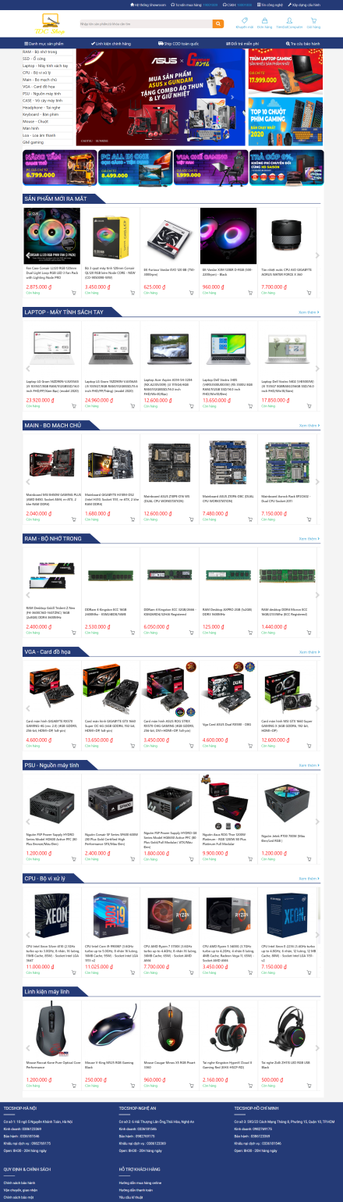

Hình . Giao diện trang chủ người dùng

* Bao gồm các module :
* Slider banner
* Trang chủ
* Giới thiệu
* Sản phẩm/dịch vụ
* Tin tức
* Tìm kiếm
* Liên hệ

### Giao diện đăng nhập

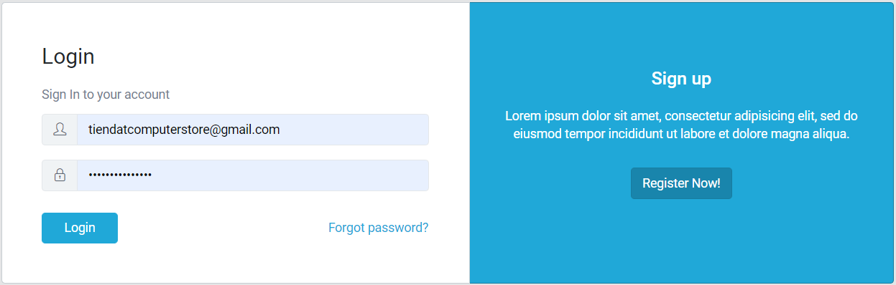

Hình . Giao diện đăng nhập

* Quy trình thực hiện:

B1: Nhận dữ liệu từ người dùng nhập vào form: Email, Password

B2: Kiểm tra xem dữ liệu đã đúng với yêu cầu chưa: Email phải có dạng “a@example.com”, password trên 8 kí tự.

B3: Kiểm tra trên cơ sở dữ liệu xem có tồn tại tài khoản không

* Nếu không thì thông báo lỗi và yêu cầu nhập lại.
* Nếu có thì thông báo đăng nhập thành công, tạo phiên làm việc và chuyển sang giao diện trang chủ.

### Giao diện quên mật khẩu

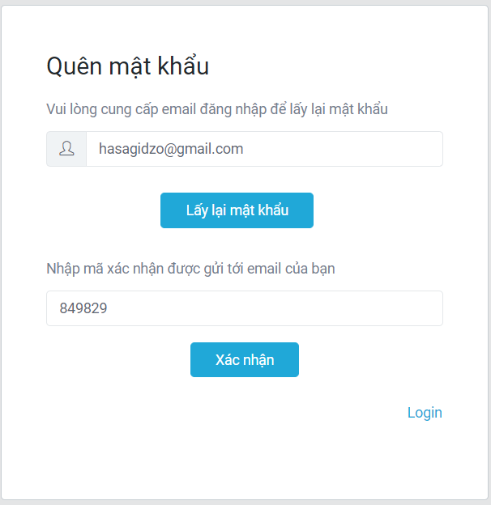 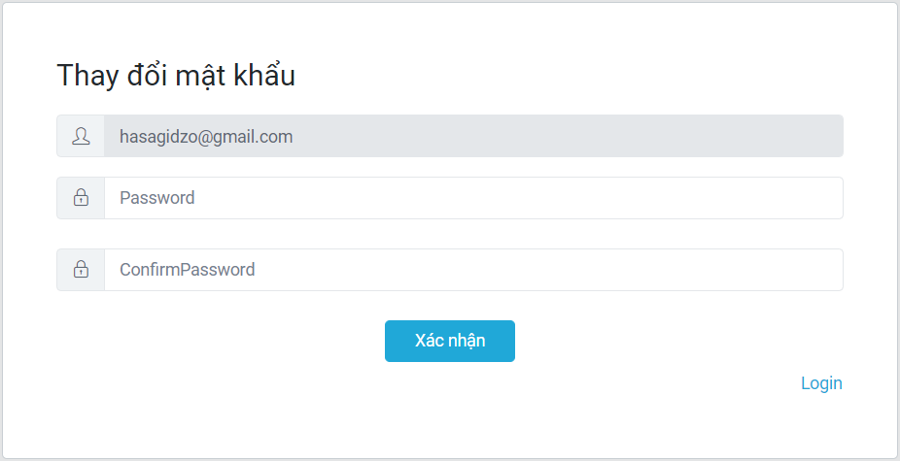

Hình . Giao diện quên mật khẩu

* Quy trình thực hiện:

B1: Nhận địa chỉ email từ người dùng nhập.

B2: Nhấn nút “Lấy lại mật khẩu”, kiểm tra xem địa chỉ email đã có trong cơ sở dữ liệu chưa:

* Nếu chưa có thông báo lỗi và yêu cầu nhập lại.
* Nếu có rồi thì gửi 1 mã xác nhận gồm 6 chữ số (ramdom) cho địa chỉ email.

B3: Nhận mã xác nhận từ người dùng nhập.

B4: Nhấn nút “Xác nhận”, kiểm tra xem có đúng mã xác nhận chưa:

* + Nếu không đúng thì thông báo lỗi và yêu cầu nhập lại.
  + Nếu đúng sẽ chuyển sang trang thay đổi mật khẩu mới.

B5: Nhận thông tin mật khẩu từ người dùng nhập.

B6: Nhấn nút “xác nhận”, kiểm tra xem mật khẩu đã đúng với yêu cầu chưa: password phải trên 8 kí tự, comfirm mật khẩu phải trùng với mật khẩu.

* + Nếu chưa đúng yêu cầu thì thông báo lỗi và yêu cầu nhập lại.
  + Nếu đúng yêu cầu thì thông báo thay đổi thành công và chuyển sang trang login.

### Giao diện chi tiết sản phẩm

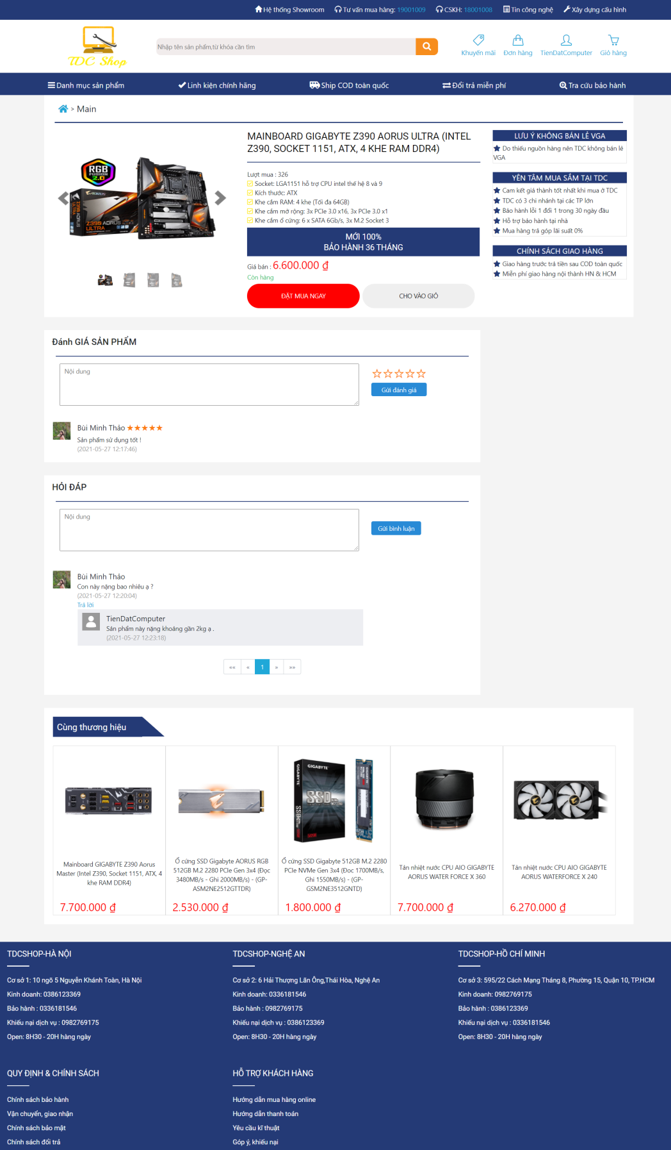

Hình . Giao diện chi tiết sản phẩm

* Bao gồm các module:
* Đặt mua ngay
* Cho vào giỏ
* Đánh giá sản phẩm
* Hỏi đáp
* Sản phẩm cùng thương hiệu
* Tìm kiếm

### Giao diện hiển thị sản phẩm theo loại sản phẩm

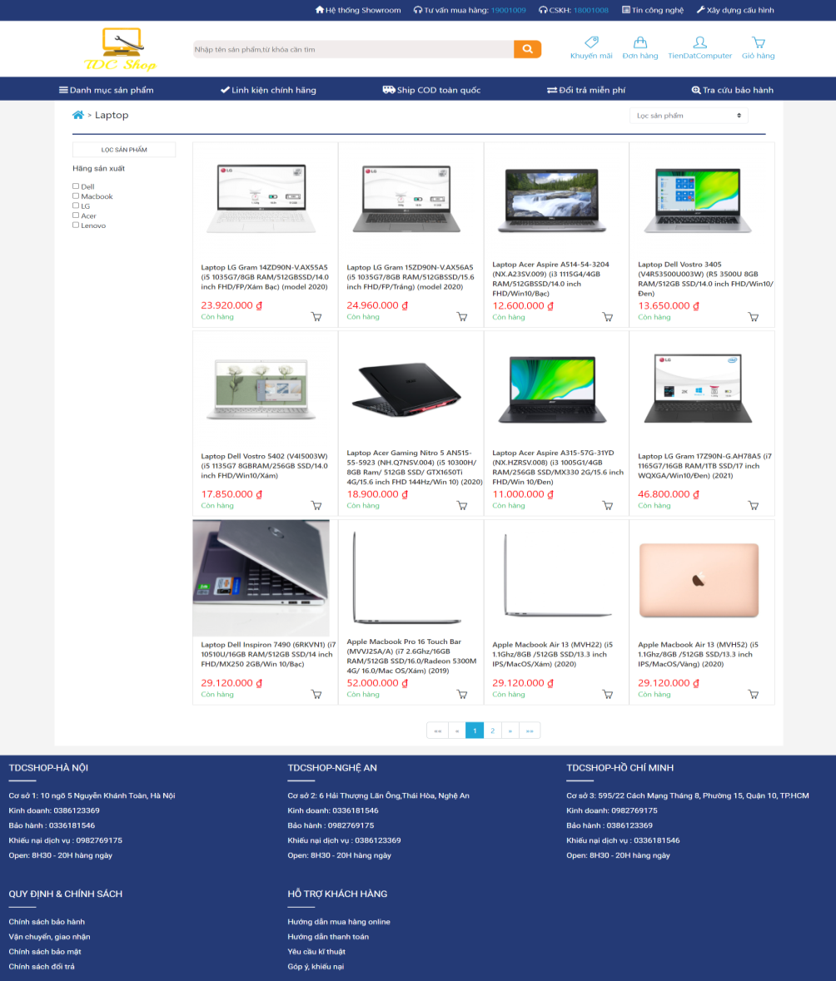

Hình . Giao diện hiển thị sản phẩm theo loại sản phẩm

* Bao gồm các module:
* Lọc sản phẩm theo hãng sản xuất, sản phẩm mới về, giá tăng dần, giảm dần.
* Phân trang.

#### Giao diện kết quả tìm kiếm

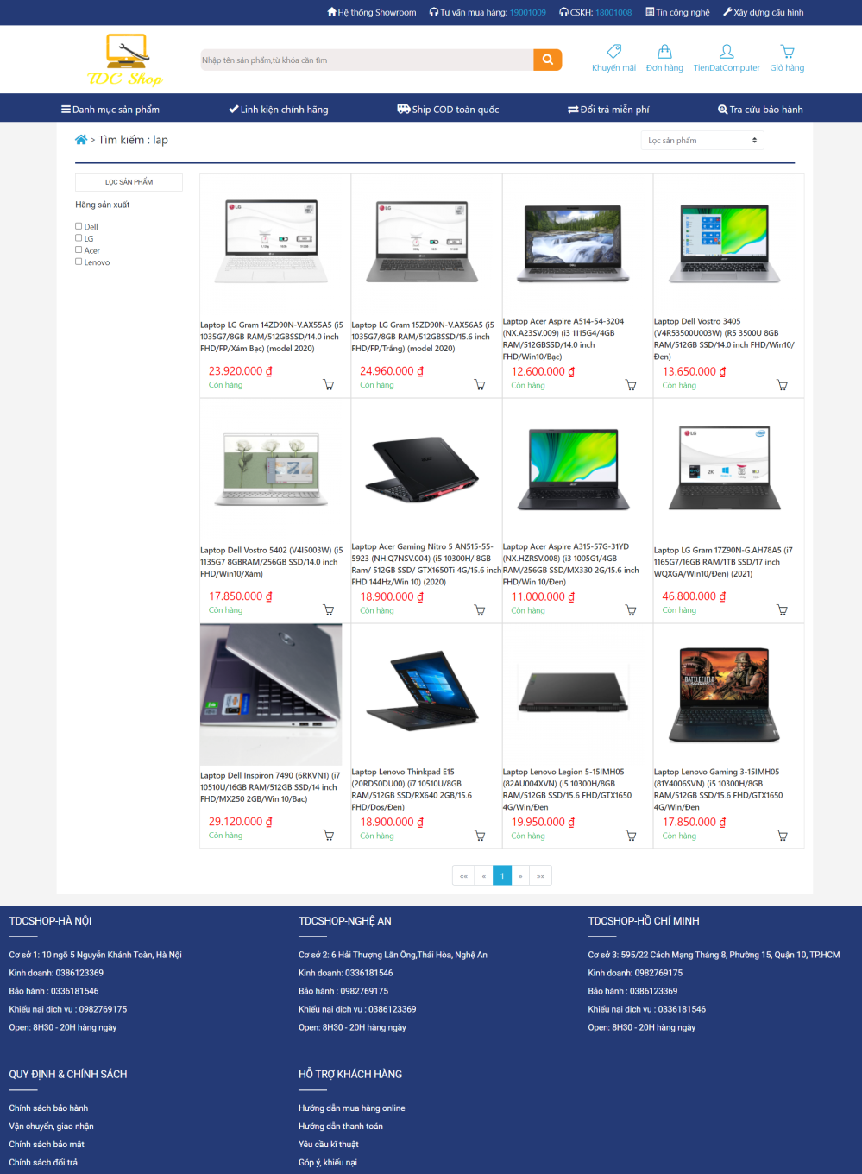

Hình . Giao diện kết quả tìm kiếm

* Bao gồm các module:
* Lọc sản phẩm theo hãng sản xuất, sản phẩm mới về, giá tăng dần, giảm dần.
* Phân trang.

### Giao diện giỏ hàng

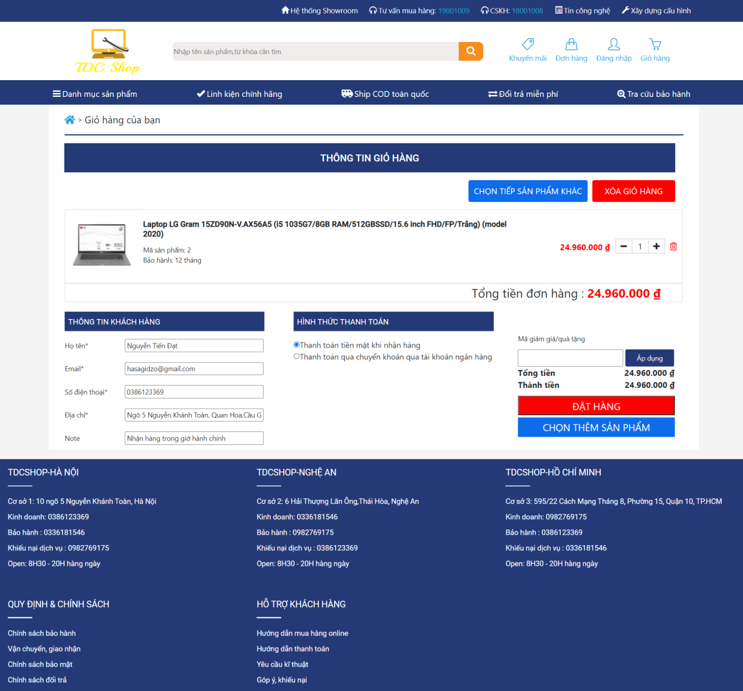

Hình . Giao diện giỏ hàng

* Bao gồm các module:
* Hiển thị thông tin sản phẩm trong giỏ hàng.
* Chọn thêm sản phẩm vào giỏ hàng.
* Xóa sản phẩm khỏi giỏ hàng, tăng giảm số lượng từng sản phẩm.
* Form thông tin khách hàng.
* Hình thức thanh toán.
* Voucher(nếu có).
* Đặt hàng.

### Giao diện xây dựng cấu hình PC

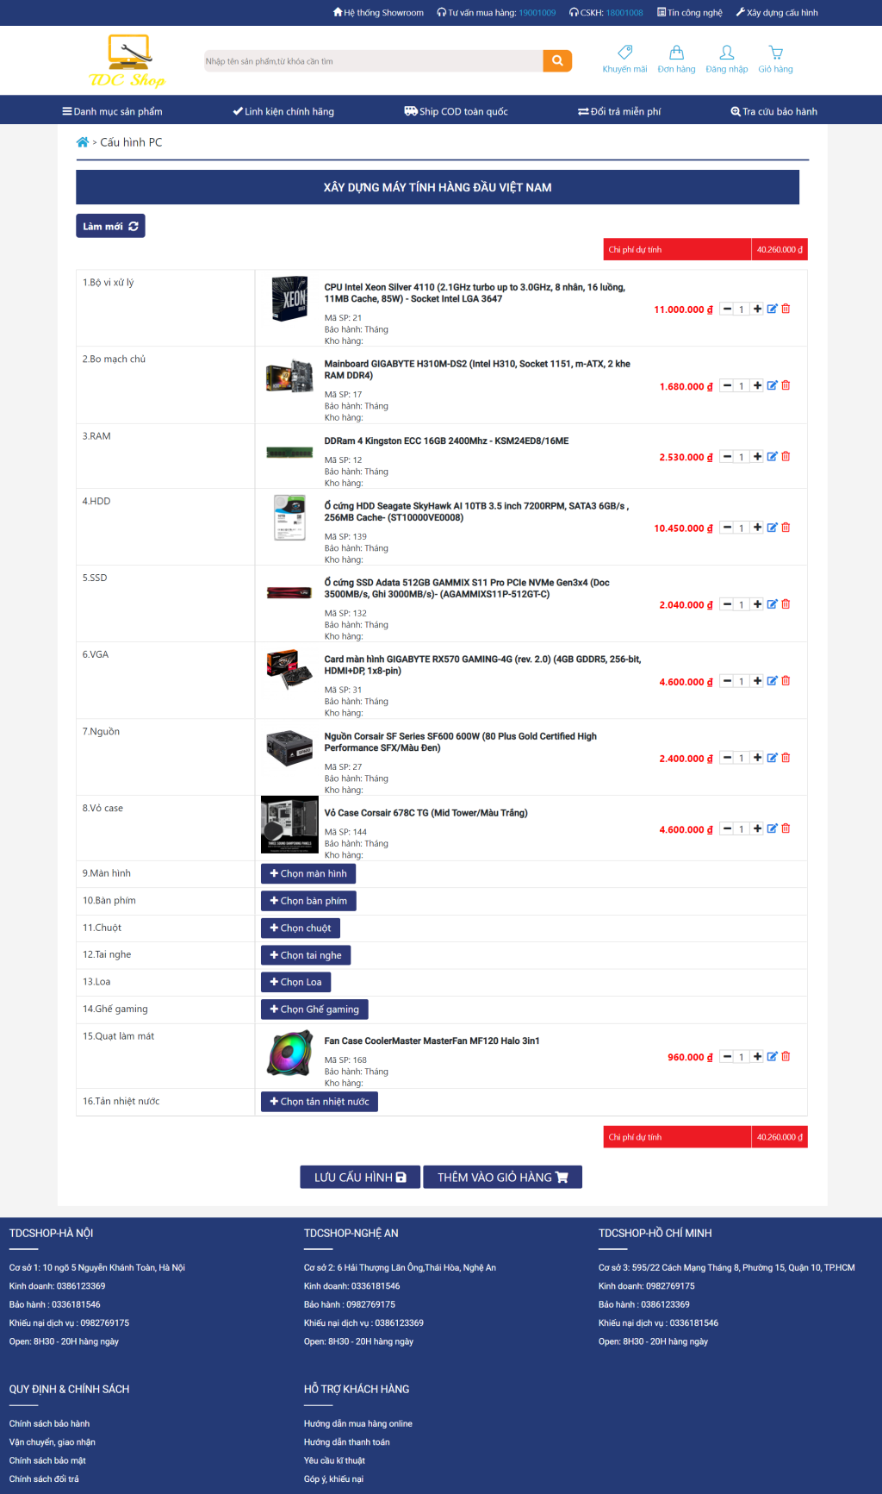

Hình . Giao diện xây dựng cấu hình PC

* Bao gồm các module:
* Chọn từng chi tiết linh kiện trong 1 bộ PC.
* Hiển thị các sản phẩm đã chọn và chi phí dự tính.
* Làm mới PC.
* Thêm vào giỏ hàng.

### Giao diện tra cứu bảo hành

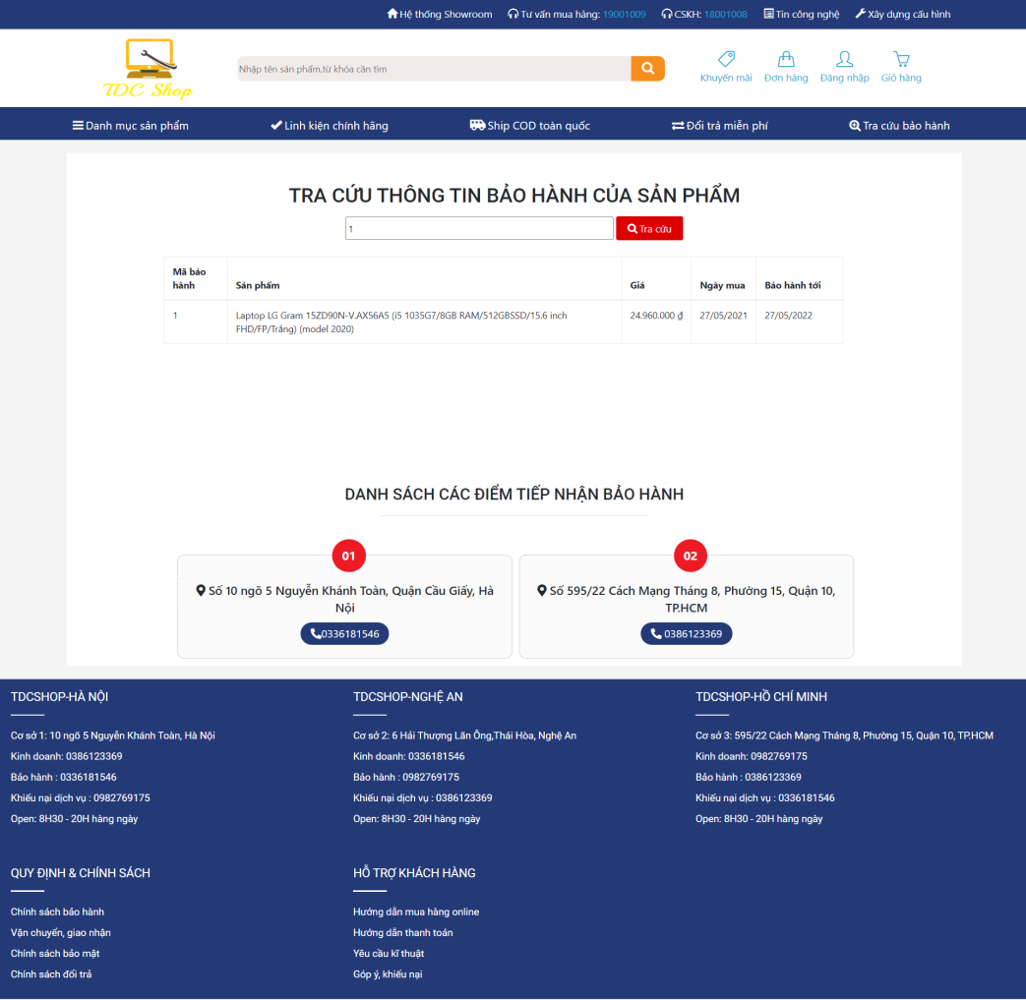

Hình . Giao diện Tra cứu bảo hành

* Chức năng tra cứu bảo hành
* Quy trình thực hiện:

B1: Nhận thông tin về mã bảo hành sản phẩm từ khách hàng.

B2: Lấy dữ liệu trong database ra và kiểm tra xem có mã bảo hành sản phẩm không:

* Nếu không thông báo “Không có dữ liệu!Thông tin bảo hành không đúng hoặc không tồn tại”.
* Nếu có thì hiển thị thông tin bảo hành sản phẩm.

## Xây dựng giao diện và chức năng cho Administrator

### Giao diện dashboard

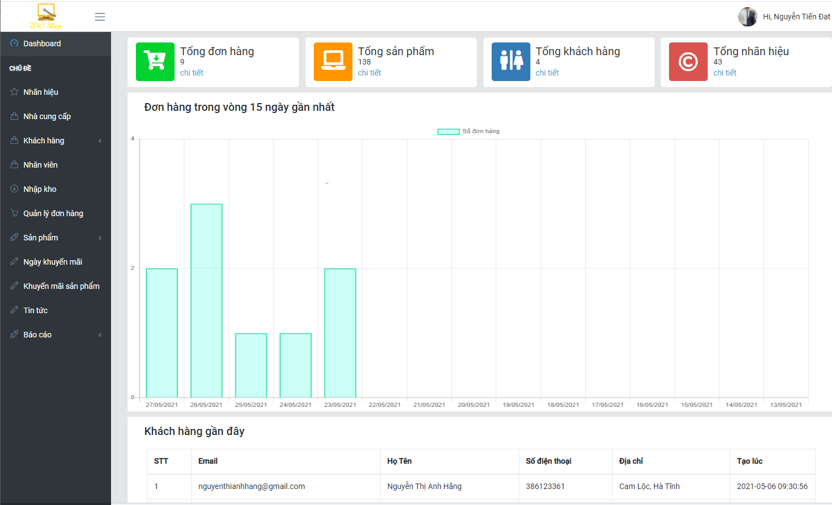

Hình . Giao diện dashboard

* Bao gồm các module:
* Hiển thị Tổng đơn hàng, tổng sản phẩm, tổng khách hàng và tổng nhãn hiệu.
* Biểu đồ hiển thị đơn hàng trong vòng 15 ngày gần nhất.
* Bảng hiển thị danh sách khách hàng gần đây.

### Giao diện quản lý đơn hàng

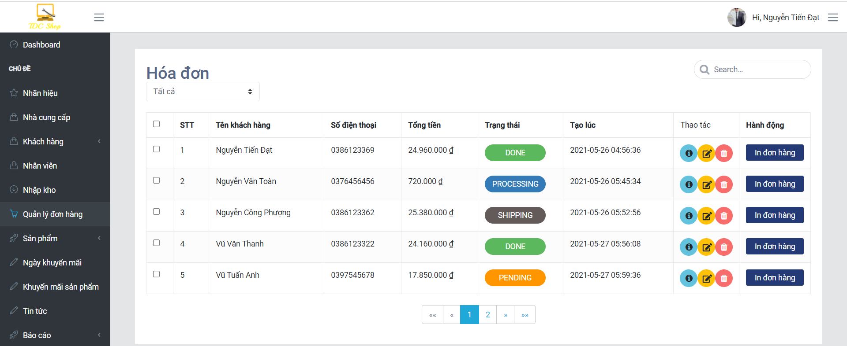

Hình . Giao diện quản lý đơn hàng

* Bao gồm các module:
* Tìm kiếm.
* Lọc đơn hàng theo trạng thái.
* Cập nhật và xem thông tin hóa đơn.

### Giao diện quản lý phiếu nhập

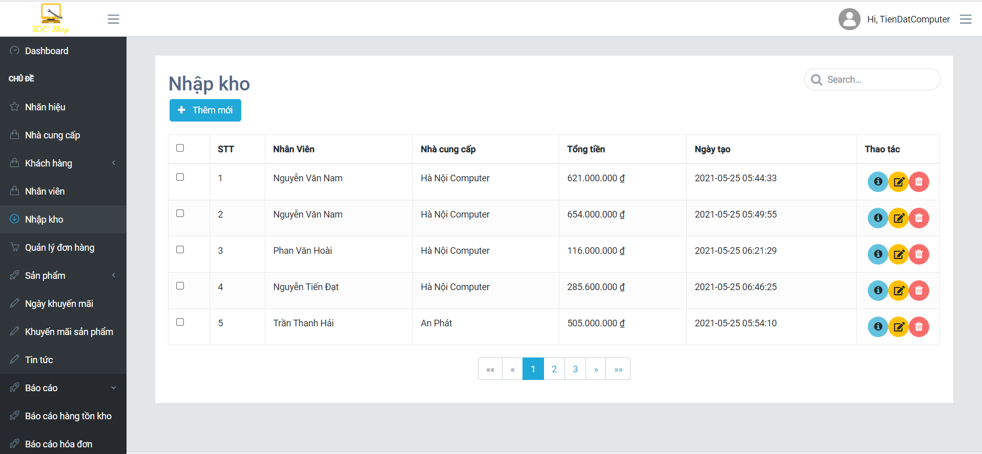

Hình . Giao diện quản lý phiếu nhập kho

* Bao gồm các module:
* Tìm kiếm.
* Cập nhật và xem thông tin phiếu nhập.

### Giao diện quản lý khách hàng

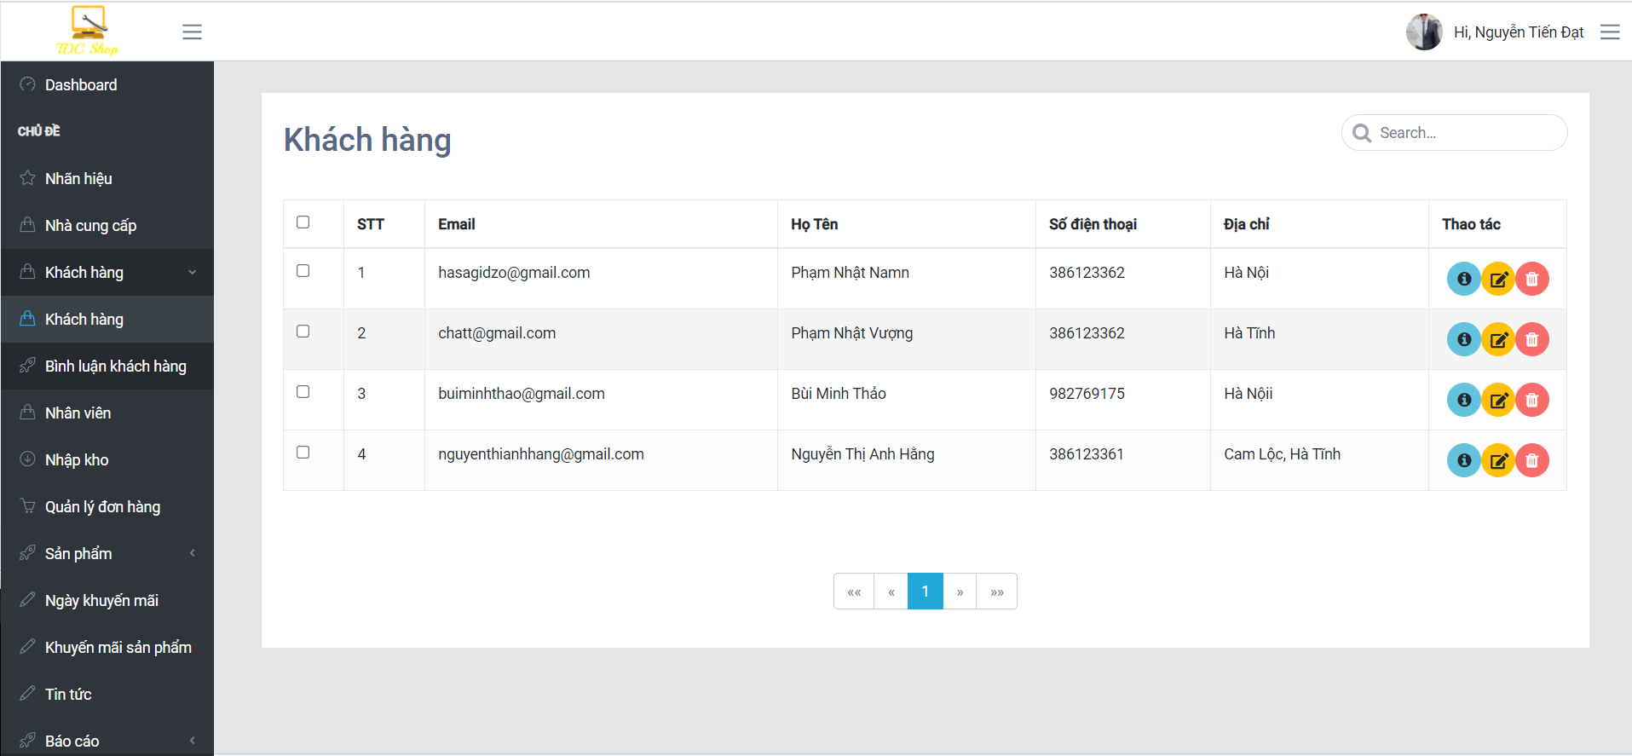

Hình . Giao diện quản lý khách hàng

* Bao gồm các module:
* Tìm kiếm.
* Cập nhật và xem thông tin khách hàng.

### Giao diện quản lý bình luận, đánh giá sản phẩm

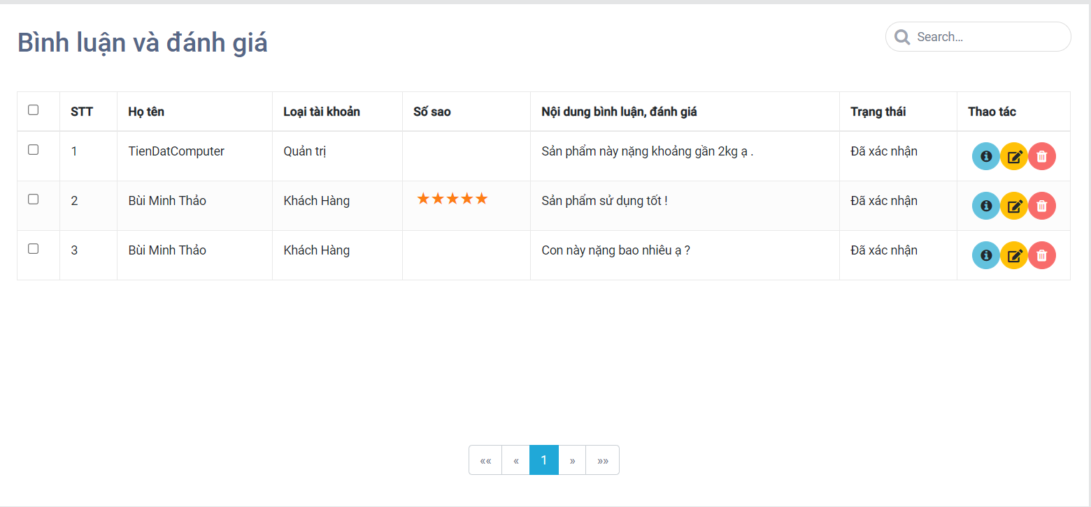

Hình . Giao diện quản lý bình luận, đánh giá sản phẩm

### Giao diện quản lý sản phẩm:

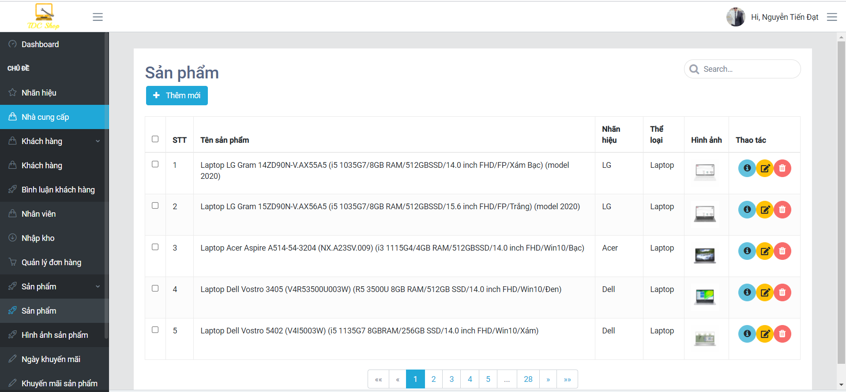

Hình . Giao diện quản lý sản phẩm

* Bao gồm các module:
* Tìm kiếm.
* Cập nhật và xem thông tin sản phẩm.

### Giao diện quản lý nhân viên

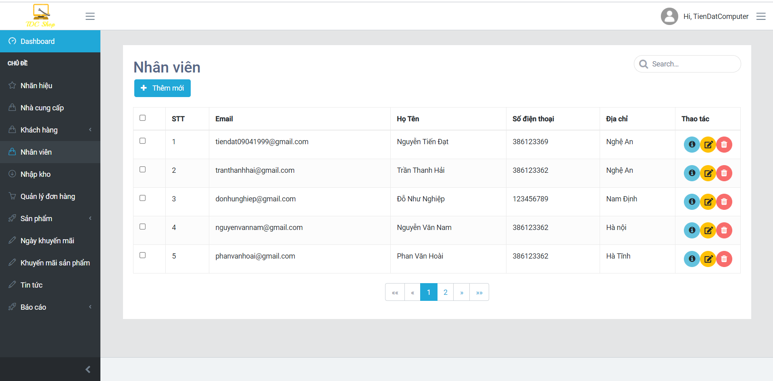

Hình . Giao diện quản lý nhân viên

* Bao gồm các module:
* Tìm kiếm.
* Cập nhật và xem thông tin nhân viên.
* Lưu ý: Chỉ có tài khoản admin mới có thể truy cập và sử dụng chức năng này.

### Giao diện báo cáo, thống kê

* Bao gồm các module:
* Báo cáo hàng tồn kho.

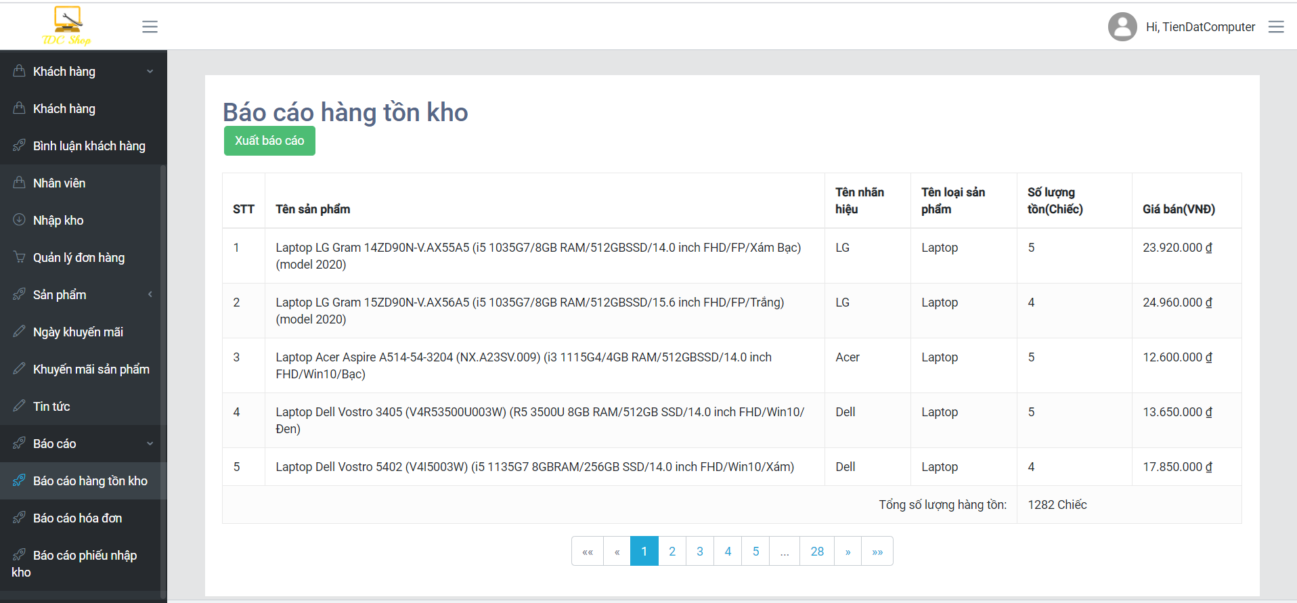

Hình . Giao diện báo cáo hàng tồn kho

* Báo cáo hóa đơn.

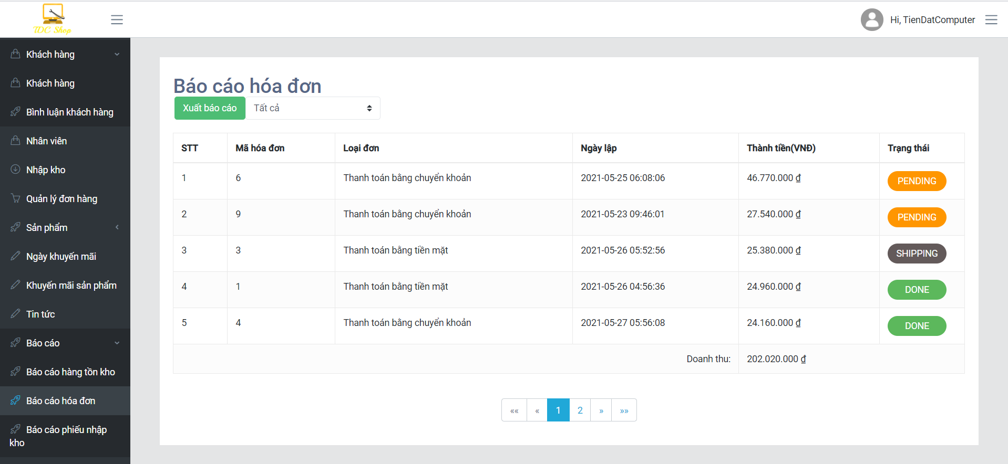

Hình . Giao diện báo cáo hóa đơn

* Báo cáo phiếu nhập.

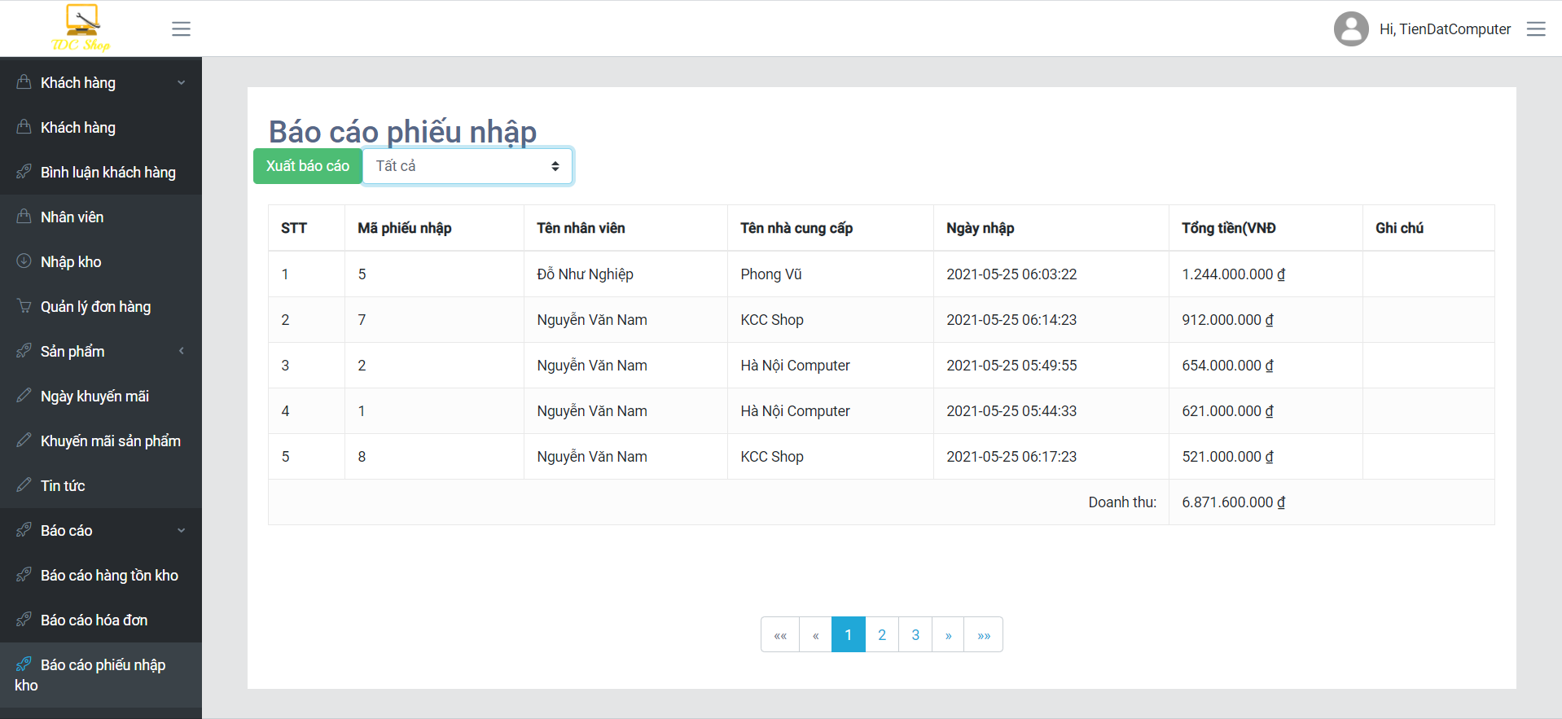

Hình . Giao diện báo cáo phiếu nhập

# Kết luận

Trong quá trình thực hiện đề tài “Xây dựng website bán máy tính và linh kiện máy tính”, em đã được tiếp cận đến nhiều công nghệ nền web như Framework Angular, Laravel,Google Firebase. Cũng học được quy trình để tạo ra 1 trang web bán hàng, cách xử lý vấn đề. Những kiến thức này sẽ là những hành trang quý báu trong công việc tưởng lai của bản thân.

Các nội dung mà em đã làm được trong đề tài này khá hữu dụng. Với khách hàng, có thể tìm kiếm tra cứu theo chủ đề khác nhau theo ý muốn, tự xây dựng cho mình 1 bộ PC yêu thích, xem chi tiết thông tin sản phẩm thương mại và đầy đủ, giao diện trông bắt mắt. Với người quản trị, có thể thể xem và cập nhật thông tin các đề mục cần quản lý như: Khách hàng, sản phẩm, đơn hàng,… giúp cho người quản trị và dữ liệu luôn đồng nhất. Tuy nhiên vẫn có một vài hạn chế như một số chức năng cần được phát triển rộng hơn, việc kết nối giữa server và cơ sở dữ liệu còn chậm, điều này cũng dễ hiểu vì việc thiết lập cầu nối phải qua nhiều cấp, chỉ có cách giải quyết là cho server chạy trên máy có cấu hình mạnh, tốc độ truy xuất đĩa nhanh.

Vấn đề chính của website là phục vụ việc quảng cáo. Do vậy trong thời gian tới, em sẽ tiếp tục nghiên cứu và phát triển website này nhằm tăng các tính năng, tối ưu hóa tốc độ xử lý để đem lại hiểu quả cao hơn, tối ưu lại giao diện để mang lại trải nghiệm tốt nhất và phát triển để đưa website vào thực tế. Mặc dù đã cố gắng hoàn chỉnh các yêu cầu nhưng bài báo cáo còn nhiều thiếu sót mong được sự chỉ báo hướng dẫn của các thầy cô để em có thể hoàn chỉnh hơn. Em xin cảm ơn các quý thầy cô !!!

# Tài liệu tham khảo

**Tài liệu tiếng việt**

[1] Slide dạy học môn Phân tích thiết kế hệ thống thông tin - Ths. Nguyễn Đức Dư - ĐH Giao Thông Vận Tải

[2] Giáo trình Phân tích thiết kế hướng đối tượng bằng UML, Nhà xuất bản giáo dục, 2001. Tác giả : Đăng Văn Đức.

[3] Bài giảng môn đặc tả phần mềm TS.Trần Văn Dũng - ĐH Giao Thông Vận Tải

[4] Bài giảng môn Phân tích thiết kế hướng đối tượng TS.Nguyễn Hiếu Cường - ĐH Giao Thông Vận Tải.

[5] https://vi.wikipedia.org

**Tài liệu tiếng anh**

[6] <https://angular.io/docs>

[7] <https://firebase.google.com/docs>

[8] <https://laravel.com/docs/8.x>

[9] <https://stackoverflow.com/>

[10] Book Beginning Angular 2 with Typescript by Greg Lim

[11] Book Head First PHP & MySQL: A Brain-Friendly Guide by Lynn Beighley